

**Group 26**

**1,500,000 ₪**

**גיל קציר – עופרי קינן – מיכל מרדכי – איתי רזניק**

User

**315407114 – 208080879 – 209060334 – 315407916**

User

**Project**

Information System Course

‏2023

**תוכן עניינים:  
חלק א'**

בינה מלאכותית .................................................................3

רקע ותיאור הרעיון העסקי .................................................3-4

מה תכיל האפליקציה והסביבה העסקית ...................................5-6

המבנה הארגוני .............................................................7-12

תהליכים עסקיים ..........................................................13-17

חומרה ......................................................................18-21

מוצרים פריפריאליים .........................................................22

שרתים .....................................................................23-26

נספחים חלק א'................................................................27

**חלק ב'**

תקציב חלק ב' ............................................................... 41

בחירת בסיס נתונים ......................................................42-43

תיאור בסיס הנתונים – ניהול לקוחות .................................44-47

מערכות ההפעלה בחברה ................................................48-49

תוכנת ERP ותוכנות בארגון ........................................... 50-56

שפת תכנות ...............................................................57-58

ארכיטקטורה IT ...............................................................59

נספחים חלק ב' ...........................................................60-61

**חלק ג'**

אתר החברה .............................................................. 63-64

תוכנית אבטחת נתונים ...................................................65-66

אתר חם ....................................................................67-68

סיכום עלויות ..................................................................69

ריפלקציה ..................................................................... 70

נספחים חלק ג' .......................................................... 71-82

חלק א'

* 1. בינה מלאכותית AI

בינה מלאכותית [1]היא מונח המתייחס לטכנולוגיה לפיה למחשב או רובוט יש יכולת לבצע משימות שביצוען מתאפיין במיומנויות שקיימות בדרך כלל אצל יצורים תבוניים. כמו היכולת לחשוב, לגלות משמעות, ללמוד מנסיון וכדומה.

AI מורכבת מבסיס של חומרה ותכנה מיוחדים, המאפשרים כתיבה של אלגוריתמים ואימון של המכונה, על מנת לפתח למידת מכונה.

* 1. רקע

בזבוז מזון הוא תופעה שהולכת ומתגברת בישראל, ובעולם בכלל. לתופעה זו השלכות סביבתיות וחברתיות כבדות משקל. להלן עובדות הממחישות זאת:

* על פי דוח אובדן המזון של המשרד להגנת הסביבה ולקט ישראל[2], 2.5 מיליון טונות מזון בשווי של 22.3 מיליארד שקל הושלכו לפח בשנת 2019 בלי ששימשו למאכל.
* על פי הערכות של ארגון החקלאות העולמי של האו"ם, שליש מהמזון המיוצר בעולם יורד לטמיון לכל אורך שלבי הייצור והצריכה, בהיקף כולל של 1.3 מיליארד טונות בשנה.

בזבוז מזון גורם בין היתר לשחיקה מוגברת של משאבי טבע יקרים ויצירת מפגעים נלווים לאדם ולסביבה. לבזבוז מזון יש גם השפעה על זיהום האוויר הקרקע והמים המאיצים את משבר האקלים. בזבוז מזון אחראי ל-8% מפליטות גזי החממה העולמיות.

אחד הגורמים להחמרת בזבוז המזון בעידן שלנו, הוא פיתוח של אפליקציות והתפתחות טכנולוגית ההופכת את הרכישה לזמינה ומיידית. לפיתוחים אלו השפעה על תרבות הצריכה בישראל, והגברת תופעת רכישת היתר.

המוצר שלנו הוא אפליקציה, המקבלת מידע ממצלמות המותקנות במקרר בנוגע לתאריכי תפוגה והרגלי הצריכה של המשתמש, זאת על מנת לעזור לו לרכוש בצריכה נבונה, וכך להיטיב לו מבחינה כלכלית, ובנוסף על כך לבקר את תרבות הצריכה שלו ולמנוע בזבוז של מוצרי מזון שכבר נרכשו.

* 1. תיאור רעיון עסקי:

קצת על האפליקציה:

בעידן העכשווי, מפני שכל אחד יכול לרכוש מוצר בקלות ובמהירות, בחנויות ובאונליין, ישנה תופעה מצטברת של רכישת מוצרים לא נחוצים. האפליקציה שלנו משתמשת בטכנולוגיות חדשניות על מנת לעזור למשתמשים לנהל את המלאי במקרר שלהם בצורה חכמה ומתאימה לצרכים שלהם. המערכת שלנו מציעה שלושה תכנים עיקריים לסייע למשתמשים:

* התראה כאשר מוצר נגמר - האפליקציה תציע חידוש מלאי המוצר.
* מתן מידע על מוצרים שתוקפם קרב - כדי לא לפספס את ההזדמנות לנצל את המוצר לפני סיום התוקף.
* הצעת רכישת מוצרים רלוונטיים לאחר תקופת זמן ממוצעת - בהתאם ללמידה שוטפת של המערכת לגבי הרגלי הצריכה של המשתמש.

האפליקציה לומדת את סל הקניות הכללי של הבית ומציעה רשימה דינמית של מוצרים לפי הרגלי הצריכה של המשתמשים. ברשימה ישנם מוצרים שתוקפם קרב, מוצרים שהמערכת זיהתה כי לא נרכשו זמן רב, בניגוד לנתונים שאספה לגבי תדירות הצריכה שלהם, ומוצרים שנגמרו והמערכת ממליצה להוסיף לרכישה הבאה.

המוצר שלנו, הוא האפליקציה – כולל: שימוש נרחב בבינה מלאכותית (פירוט בהמשך), מתן תמיכה ללקוח, פיתוח התוכנה בדגש על מערכות מידע, עדכונים שותפים וניהול סניפי החברה. חשוב לנו להדגיש, שהאפליקציה שלנו מתחברת למצלמה אשר מותקנת כבר במקרר ועל תקינותה אמונה חברת המקררים. לכן, לקוחותינו הם יצרני המקררים, אשר מקבלים את שירותינו. המצלמה מתחברת לאפליקציה שלנו, וכך נוצר החיבור.

1.4 **מה תכיל האפליקציה?**

מעקב אחר המלאי

האפליקציה מחוברת למצלמה של המקרר, אשר סורקת את המקרר מ4 זוויות שונות, וקולטת בזיכרון כל מוצר אשר נכנס למקרר ויצא ממנו באופן שוטף.

מתן התראות

האפליקציה מספקת התראות למשתמשים כאשר מוצר נגמר או כאשר תוקף מוצר קרוב לפוג, ומכניסה אותו בצבע **אדום** לרשימת הקניות. המשתמש יחליט האם להוסיף את המוצר לרשימה. אם המוצר מאושר ע"י המשתמש, צבעו ישתנה ל**ירוק**.

הצעת מוצרים רלוונטיים

 האפליקציה לומדת את הסל הקניות הכללי של הבית באמצעות המצלמה, ותציע מוצרים רלוונטיים לפי תרבות הצריכה של המשתמשים.



רשימת קניות דינמית

האפליקציה תספק רשימת קניות דינמית למשתמשים, הכוללת מוצרים שתוקפם קרוב לפוג, מוצרים שהמערכת ממליצה לרכוש בהתאם להרגלי הצריכה של המשתמשים.

2. **הסביבה העסקית:**

האפליקציה תשווק לשימוש פרטי, בעיקר לשימוש ביתי ובנוסף יתקיימו שיתופי פעולה עם חברות מקררים אשר מעוניינות לשווק את האפליקציה כפיצ'ר של המקרר. כך שהעיסוק בפיתוח המצלמה וההתקנה יהיה תחת חברות המקררים, ואילו פיתוח האפליקציה והתפעול שלה יהיה תחת החברה שלנו. יוגדרו דרישות שעל חברות המקררים לעמוד בהן על מנת להצליח לסנכרן את האפליקציה עם המצלמות.

באשר לחברות המקבילות בשוק, ישנן חברות נוספות אשר עוסקות בתחום זה.

לדוגמא, חברת סימנס, בשיתוף עם אפליקציית HOME CONNECTED פיתחה מקררים אשר מותקנת בהם מצלמה שמאפשרת לראות את תכולת המקרר בכל זמן נתון.

קישור לאתר[3]: <https://www.home-connect.com/global>

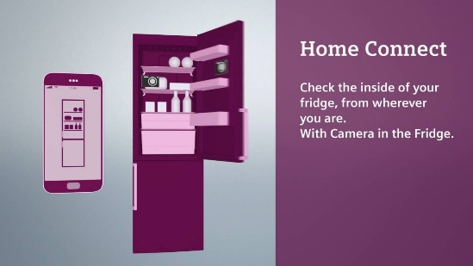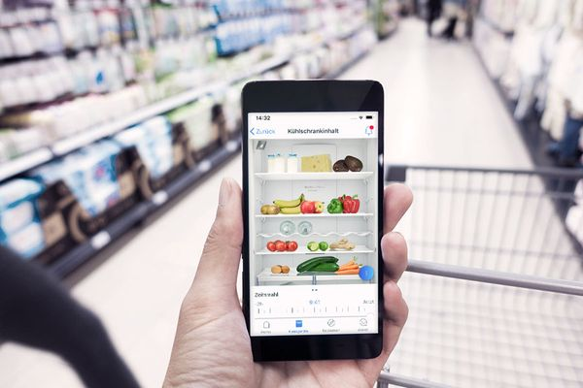

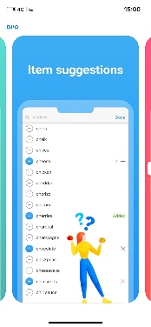

בנוסף, קיימות אפליקציות שונות ומגוונות אשר מסייעות בבניית רשימת קניות.

****לדוגמא, חברת Listonic פיתחה אפליקציה אשר מאפשרת למשתמש לבנות רשימת קניות נוחה ופשוטה, תוך אפשרות עריכה של כמה משתמשים, וממליצה על רשימת קניות בהתאם להרגלי הקנייה של המשתמש.

האפליקציה שלנו, משלבת בין שתי הטכנולוגיות, ומפחיתה את ההתעסקות של המשתמש בבניית רשימת הקניות. בנוסף על שיקוף תכולת המקרר, תקבל קלטים מהמצלמה המיועדת, ובעזרת **מערכת של למידת מכונה** יתבצע עיבוד של המידע והאפליקציה תפלוט המלצות לגבי רשימת הקניות של המשתמש.

3. תיאור המבנה הארגוני:

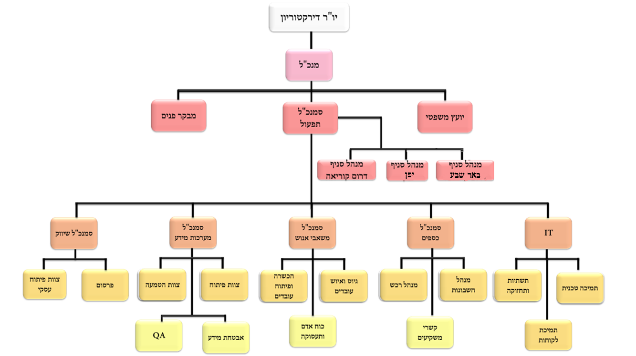3.1 תרשים מבנה ארגוני[4]

3.2.1 תקציב וסניפים:

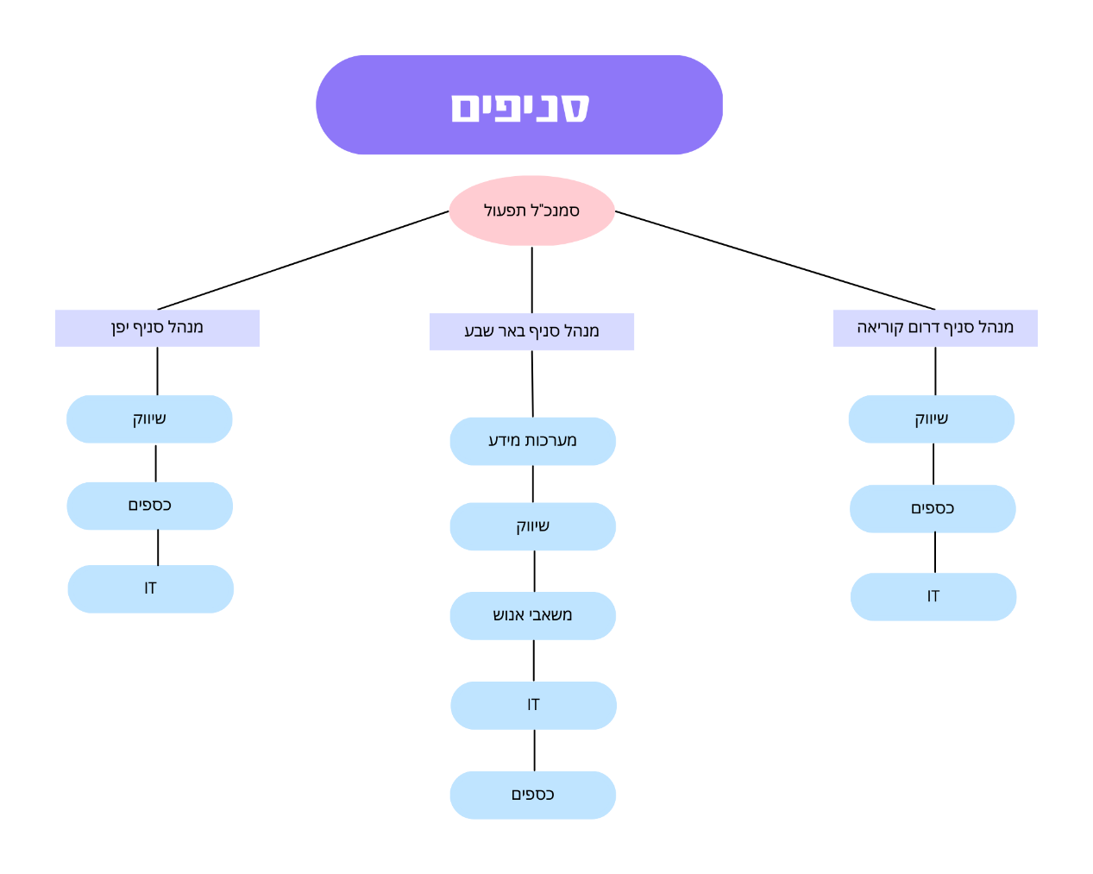

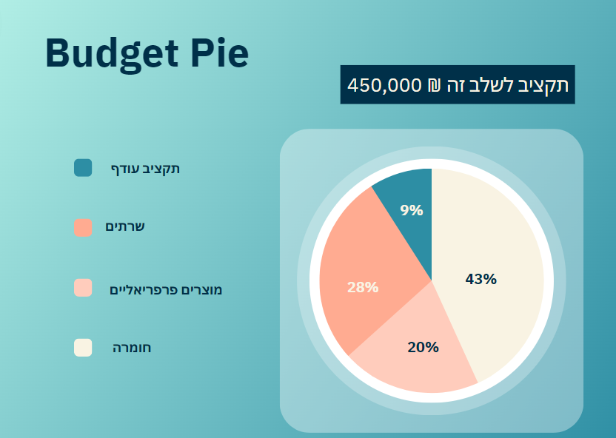

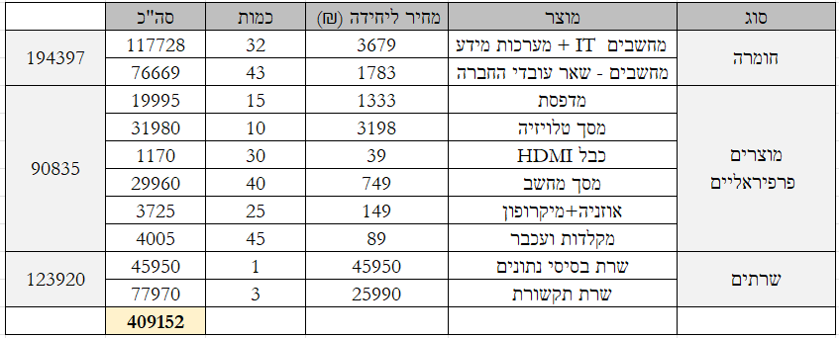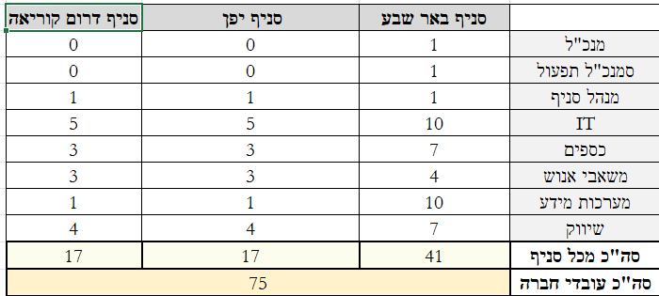

3.2.2 פירוט על המבנה הארגוני:

**דרג הניהול הבכיר**

1. יו"ר דירקטוריון- היו"ר מוביל את עבודת הדירקטוריון, תפקידו הוא התווית דרכו של הארגון וחלוקת הסמכויות בין חברי הוועד המנהל. היו"ר מנהל את ישיבות הדירקטוריון ובמקרים של שיוויון בהצבעת חבר המנהלים הוא יהיה מקבל ההחלטה.
2. מנכ"ל- המנכ"ל אחראי על קבלת ההחלטות של החברה ועל הניהול השוטף. בנוסף, המנכ"ל ממונה על קביעת האסטרטגיה לפיה החברה תפעל.

**גורמי ביניים**

1. סמנכ"ל תפעול- מנהל תפעול ראשי (COO) הוא מנהל בכיר בחברה שאחראי על התפעול השוטף של הארגון. סמנכ"ל התפעול בדרך כלל מדווח ישירות למנכ"ל. תחומי האחריות שלו כוללים פיקוח על הפעילות העסקית של החברה כדי להבטיח שהם פועלים ביעילות. בנוסף הוא אחראי על ניהול שלושת סניפי החברה.
2. יועץ משפטי- יועץ המשפטי הינו עורך דין המהווה גורם חיצוני בחברה, הינו מקור ידע בנושאים משפטיים. מתעסק בעיקר בעריכת חוזים, ייצוג בערכאות, ניהול משא ומתן, מתן חוות דעת משפטית, ועוד.
3. מבקר פנים- גורם חיצוני בחברה ותפקידו הוא לבדוק את תקינותן של פעילויות שונות בארגון.

**מחלקת כספים**

מחלקת הכספים אמונה על ניהול ההוצאות וההכנסות של החברה.  
בראשה עומד סמנכ"ל הכספים. המחלקה מורכבת מ3 תתי-מחלקות:

* הנהלת חשבונות- אחריות מחלקה זו כל תנועה כספית. הכוללת: הכנת משכורות, תשלום לספקים, גביית חובות ועוד.
* מנהל רכש- אחראי על בחירת מוצרים ורכישתם, במסגרת תפקידו מנסה לייעל את רכישות החברה ע"י קנייה מספקים המתאימים ביותר וניהול משא ומתן עם הספקים.
* קשרי משקיעים (IR)- המחלקה אמונה על הקשר עם בעלי המניות ועם משקיעים פוטנציאלים, על מנת לידע אותם באסטרטגיה שלה, בתוכניותיה העסקיות ובתוצאות של פעילותה.

לרוב, מטרת קשרי המשקיעים היא להציג את מרב המידע הנחוץ למשקיעים כדי להחליט אם להשקיע בניירות הערך של החברה.

**מחלקת IT (Informathion Technology)**

שירותי ה-IT כוללים בין היתר תכנון של מערך מחשוב ותקשורת בעסק, התקנת התוכנות המתאימות, תחזוקת המחשבים, הגנה, גיבוי בענן ועוד. עבודתו של צוות IT מתחילה בהקמת מערך המחשוב ונמשכת בתחזוקתו השוטפת ובמתן פתרונות לבעיות העולות במהלך העבודה. המחלקה בנויה מ3 מחלקות:

* תמיכת לקוחות- אחראים על הקשר מול הלקוחות, בינהם מענה וסיוע בדרכי תקשורת שונים.
* תמיכה טכנית- אחראים על תקלות פנים חברה- תקלות מחשבים של העובדים
* תשתיות תחזוקה- אחראים ליציבות תשתיות החברה.

**מחלקת משאבי אנוש**

מחלקת משאבי אנוש אחראית על ניהול כוח אדם בחברה. המחלקה אמונה על גיוס עובדים, רווחת העובדים, הכשרת עובדים ועוד.

* מחלקת גיוס- אחראית על תהליך המיון והגיוס של עובדים חדשים לחברה.
* הכשרה ופיתוח עובדים- המחלקה אחראית על הכשרת כל עובד לתפקידו בצורה המקצועית ביותר, על מנת לשמר את העובדים בחברה לטווח ארוך.

בנוסף, המחלקה אחראית על הפיתוח האישי של העובד כגון תוכניות הכשרת מנהלים ופיתוח מנהיגות.

* כוח אדם ותעסוקה- אחראית על תמיכה וסיוע לעובדים על מנת לספק לעובד תחושת מחויבות לארגון ולהניע אותו לתפוקה מקסימלית במקום העבודה.

**מחלקת מערכות מידע**

מחלקת מערכות מידע הינה מחלקה חיונית לתפקוד החברה, שיבוש במערכות המידע משתק כליל את פעילות הארגון. המחלקה מאגדת תחתיה את כלל הנתונים הנאספים ע"י החברה (נתוני צריכה של הלקוח, בסיסי המידע של האפליקציה ועוד).  
עיקר העיסוק בחברה הוא באפליקציה ובפיתוחה אשר לומדת ומעבדת את הנתונים ופתוחה לשינויים ופיתוחים. האפליקציה מבוססת על איסוף נתונים מהלקוח והתאמה אישית עבורו. בתהליך זה, תפקידה של מחלקת מערכות המידע חיונית ביותר.  
בראש מחלקת מערכות מידע יש מנהל שכפוף ישירות למנכ"ל, הסיבה לכך הן העובדות לעיל אשר מדגישות את חשיבות המחלקה ועל כן החלטתנו הייתה שסמנכ"ל מערכות מידע צריך להיות כפוף למנכ"ל.

* מחלקת אבטחת מידע- אחריות המחלקה הינה שמירה על המידע הפנימי הרגיש של החברה. המחלקה אמונה על זיהוי מקדים של איומים ומניעתם.
* מחלקת פיתוח- אחראית על פיתוח האפליקציה ותחזוקתה. בנוסף, תחתיה יפעל גם צוות עיצוב אשר יהיה אחראי על עיצוב ממשק המשתמש, העיצוב הגרפי, והמיתוג של המוצרים.
* מחלקת הטמעה- המחלקה אחראית על הטמעת התוכנה בקרב עובדי החברה. כמו כן, תחת מחלקת הטמעה יהיו נציגים אשר תפקידם יהיה להנחות את חברות המקררים ולהטמיע את השימוש בתוכנות הנדרשות.
* QA צוות אשר אחראי על בדיקת איכות התוכנה לפני הוצאתו לשימוש. על מנת שהמוצר יגיע ללקוח כשהוא עובד כמו שצריך וללא תקלות

**מחלקת שיווק**

* מחלקת פרסום- אחראית על העלאת החשיפה של המוצר בשוק לקהל רחב ככל הניתן.
* מחלקת פיתוח עסקי- מטרת המחלקה הינה לזהות פוטנציאל לגידול וצמיחה של החברה, יעדים אלו יכולים להיות מושגים ע"י יצירת מערכות יחסים עם חברות נוספות ושותפים אסטרטגיים.
* **תיעוד שיחות עם CHATGPT בנוגע להמלצות למבנה ארגוני מופיעות בנספח 3.2**

**4. תהליכים עסקיים**

תהליך עסקי - טיפול בתקלות לקוח ובפניות לקוחות

כאשר הלקוח נתקל בבעיה כלשהי, יפנה לתמיכה באמצעות דרכי התקשרות המופיעות באפליקציה:

שירות תמיכה בWhatsApp באמצעות קבלת לינק לצ'אט שיחה.

@ דואר אלקטרוני

מוקד טלפוני של תמיכה טכנית

פנייתו תועבר לתמיכת לקוחות, תיפתח פנייה, ונציג מטעמם יסווג את הבעיה:

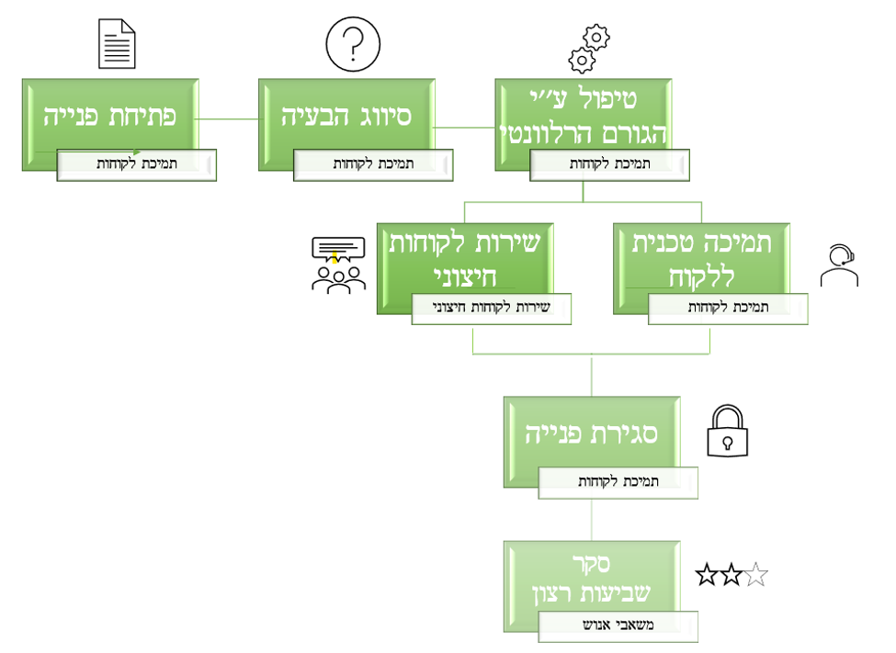בעיה מול חברת המקררים (חברה חיצונית) לבין בעיה טכנית באפליקציה. בהתאם לתקלה, הנציג פותח קריאה לשירות הלקוחות/לתמיכה הטכנית בחברה. בסיום הטיפול, הפנייה תיסגר והלקוח יתבקש למלא סקר שביעות רצון בנוגע לטיב השירות. סקר שביעות הרצון יועבר לטיפול במחלקת משאבי אנוש.

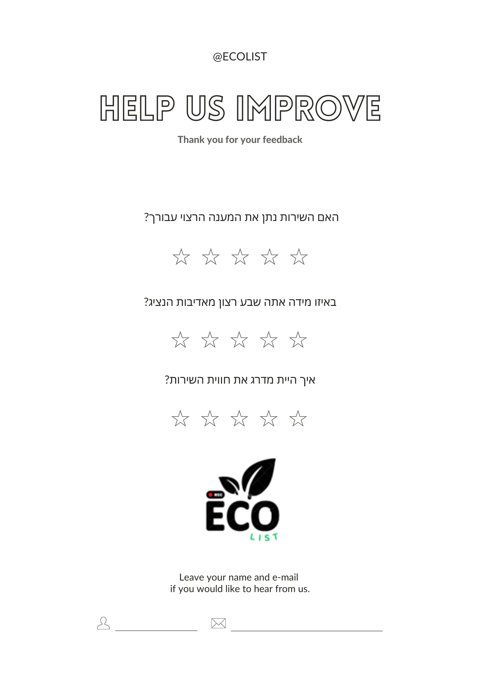**סקר** **שביעות רצון:**

**תהליך עסקי - פתיחת תקלה של עובד בחברה**

כאשר מוצר בלוי או בתקלה (למשל מוצרים פריפריאליים), העובד יתבקש למלא טופס פתיחת תקלה ולפתוח פנייה בגף תמיכה טכנית.

יתבצע עיבוד הפנייה ע"י תמיכה טכנית בדיקת התקלה ע"י הצוות וחישוב תקציב וגורם מטפל.

* תיקון שיכול להתבצע באופן פנימי בתוך החברה ע"י הטכנאים
* מעבר המוצר למעבדה
* רכישת מוצר חדש

הגשת בקשה לתקציב ממחלקת הכספים וקבלת תקציב ממחלקת הכספים. לקבלת האישור הסופי וטיפול בתקלה ותיסגר הפנייה.

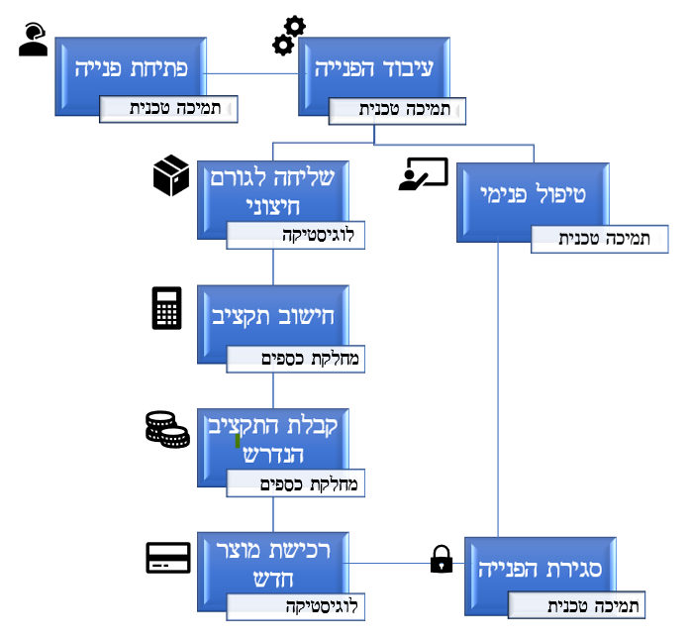

תהליך עסקי - פיטורין של עובד חברה

תהליך עסקי פשוט המתרחש כאשר מעסיק מעוניין לפטר עובד.  
המעסיק יאפשר לעובד קודם לכן הזדמנות להתגונן ולהעלות את טיעוניו ונימוקיו נגד הפיטורים, בשיחה הנקראת "שימוע". הודעה על השימוע תוודא לעובד יומיים-שלושה מראש ותהיה בכתב.

לאחר שהתקבלה החלטה סופית, יוודא לעובד האם ממשיך את עבודתו בחברה ע"י המנכ"ל או תתקבל הודעה רשמית על סיום העבודה, והמעסיק יסיים את עבודתו לאחר תקופת זמן שנקבעה. עובד אשר עבד ברציפות במשך שנה במקום העבודה, יקבל פיצויי פיטורין [5]על פי חוק. לאחר מכן בחברה, מחלקת משאבי אנוש תהיה אמונה על מציאת מחליף במידת הצורך.

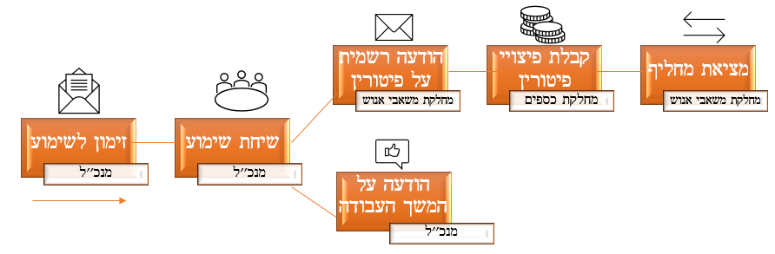

תהליך עסקי – הזמנת מלאי חודשי

**כאשר מחלקת רכש מעוניינת לבצע הזמנת מלאי חודשי (כל 30 לחודש בחברה שלנו), תעשה זאת על סמך טפסי בקשה שכל המחלקות ממלאות.**

**המחלקה תבחן את הרשימה הכוללת ותיצור רשימה עתידית להזמנת המלאי.  
לאחר חישוב התקציב הנדרש, תפנה בבקשה למחלקת הכספים.**

**ייתכן והתקציב יהיה התקציב הרצוי, וייתכנו מקרים בהם התקציב אינו מספק. במקרים אלו, מחלקת רכש תצטרך לבצע שינויים ברשימת המלאי בהתאם.  
לאחר ההזמנה, יתקבל המלאי מהספק ותידרשנה התקנת המערכות או שינוע ואחסון המוצרים שהגיעו.**

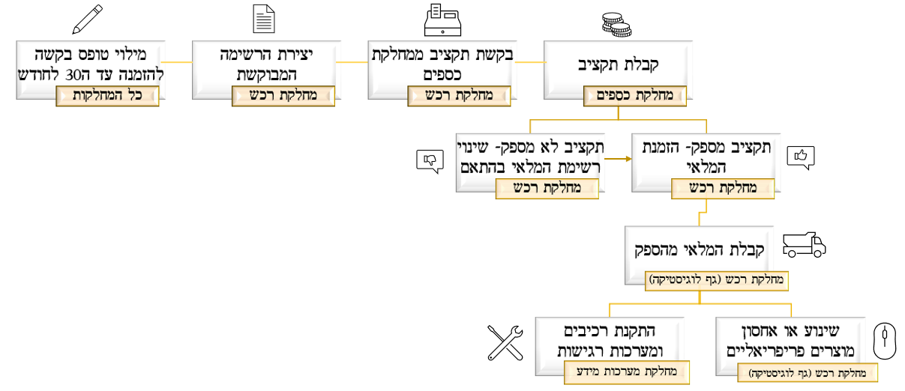

**5. חומרה**

**מחשבים**

לאחר מחשבה רבה, החלטנו לרכוש מחשבים ניידים [6]על פני נייחים ממגוון סיבות.

כתוצאה ממגפת הקורונה, עבודה מרחוק נהייתה שגרתית ומקובלת במרבית החברות. קרוב ל3 שנים, שעבודה היברידית היא חלק בלתי נפרד משגרת העבודה. דבר זה חיזק לנו את העובדה, כי היתרונות במחשב נייד גדולים יותר מאשר ממחשב נייח בעידן של ימינו. אנו מאמינים, כי המחשבים הניידים יספקו נוחות לעובדים בשעות עבודה מגוונות, הצטרפות לישיבות בזום, טיפול בבלת"מים בשלט רחוק ועוד.

1. **קטגוריה ראשונה:**

עבור מחלקת מערכות מידע (צוות פיתוח ועובדי מחלקת מערכות מידע), מחלקת IT (תמיכה טכנית ותמיכת לקוחות) ,למנכ"ל ולסמנכל"ים.

התלבטנו רבות איזה מחשב נייד יתאים יותר לקבוצה זו. התחשבנו בעיקר במעבד ובזיכרון, גודל מסך (באינץ') ומשקל המחשב.

עיקר עבודתן של מחלקות אלו הינו בעבודה מול מחשב, ולכן, צריכות מחשב בעל עוצמה רבה, שיעבוד במהירות ושיצליח לספק את הנדרש, תחת עומסים רבים וכבדים. חיפשנו את הטוב ביותר, בהתחשב בתקציב העומד לרשותנו.

המצב האופטימלי מבחינתי הוא לקנות לצוותים אלו את המחשבים בעלי המפרט הטכני הטוב ביותר, אך בהתחשב במגבלות התקציב [7]הבנו כי לא נוכל להרשות לעצמנו, לכן החלטנו לבדוק על מחשבים ברמה גבוהה המותאמים לעובדי מחלקות הפיתוח אך לא בהכרח הטובים ביותר בשוק כיום.

לאחר בדיקה מקיפה, החלטנו על שתי האופציות האופטימליות ביותר:

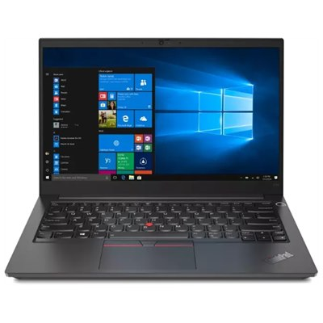

**Lenovo ThinkPad E14 Gen 4 21E30088IV**

|  |  |  |  |  |
| --- | --- | --- | --- | --- |
| **נפח זיכרון** | **נפח אחסון** | **מעבד** | **משקל** | **גודל מסך** |
| RAM  16GB | 512 GB SSD | Intel Core i7 | 1.64 kg | 14 inch |

עלות: 3679 ₪

* נספח 5.1.

# מחשב נייד Asus Zenbook 14 Flip OLED UP5401EA-KN105W אסוס תמונה 2Asus Zenbook 14 Flip OLED UP5401EA-KN105W

|  |  |  |  |  |
| --- | --- | --- | --- | --- |
| **נפח זיכרון** | **נפח אחסון** | **מעבד** | **משקל** | **גודל מסך** |
| RAM  16GB | 512 GB SSD | Intel Core i7 | 1.64 kg | 14 inch |

עלות: 4,829 ₪

* נספח 5.2.

החלטה: **Lenovo ThinkPad E14 Gen 4 21E30088IV**

לאחר התלבטות בין 2 המחשבים ובהתייעצות עם מתכנתים לגבי המחשב בו הם משתמשים נמצא כי LENOVO הוא המחשב המתאים מבין השניים.

המעבד שלו הוא דור 12 לעומת דור 11 של ASUS וחשוב לנו שהמעבד יהיה המתקדם ביותר במגבלות התקציב.

אנו לוקחים בחשבון כי המחשב שבחרנו מגיע ללא מערכת הפעלה, ולכן נוסיף 500 ₪ בקירוב למחיר המחשב. אך גם לאחר הוספת מערכת ההפעלה מחירו הכולל של המחשב שבחרנו זול יותר מהמחשב השני. ובהתאם לכל הנתונים הללו בחרנו בו.

1. **קטגוריה שניה:**  
   עבור מחשבים עבור שאר עובדי החברה

השיקולים העיקרים שהנחו אותנו בבחירת מחשב לשאר עובדי החברה הם החשיבות למפרט טכני מספק עבור שימושי המחשב של שאר עובדי החברה, הכוללים פגישות בZOOM, ועבודה מנהלתית בעיקר.

לכן, מבחינתנו הקריטריונים החשובים הם שהמחשב יהיה נוח לעבודה, קל לנשיאה, בעל נפח זיכרון ואיחסון מספקים עבור הצרכים.   
בנוסף, ברצוננו לקנות מחשב אשר מותקן בו מראש מערכת הפעלה פשוטה ונוחה לשימוש דבר אשר יחסוך כסף וזמן.   
לאחר בדיקה מקיפה צמצמנו את האפשרויות ל2 מכשירים:

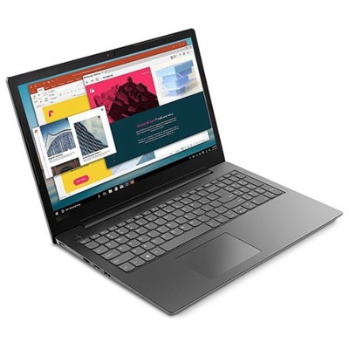

# Lenovo V14 G2 ITL 82KA001NIV

|  |  |  |  |  |
| --- | --- | --- | --- | --- |
| **נפח זיכרון** | **נפח אחסון** | **מעבד** | **משקל** | **גודל מסך** |
| RAM  8GB | 256 GB SSD | Intel Core i5 | 1.6 kg | 14 inch |

עלות: 1599 ₪

* נספח 5.3.

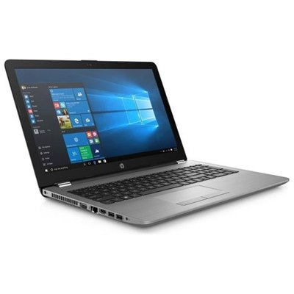

# HP 250 G9 6F1Z9EA

|  |  |  |  |  |
| --- | --- | --- | --- | --- |
| **נפח זיכרון** | **נפח אחסון** | **מעבד** | **משקל** | **גודל מסך** |
| RAM  8GB | 256 GB SSD | Intel Core i5 | 1.72 kg | 15.6 inch |

# עלות: 1783 ₪

* נספח 5.4.

# החלטה: HP 250 G9 6F1Z9EA

# לאחר התלבטות, בחרנו את המחשב הנ"ל. ניתן לראות כי רוב המפרט הטכני דומה מאוד, אך יש שני פרטים שהיו חשובים לנו, והם המעבד וגודל המסך.

בשני המחשבים המעבד הוא Intel Core i5 אך למחשב שבחרנו יש מעבד דור 12 לעומת המחשב השני שהמעבד הוא דור 11.   
מכיוון שבחרנו להתמקד במערכת הפעלה i5 ולא מערכת מתקדמת יותר (מפאת אילוצי תקציב) אנו נעדיף לקחת את המחשב בעל המעבד המתקדם יותר.

בנוסף, שימוש המחשב יהיה בעיקר לפגישות וידיאו וניהול מסמכים דבר אשר דורש נוחות. מבחינתו נוחות זהו גודל המסך ועל כן נעדיף את המחשב של HP.

6. מוצרים פריפריאליים

|  |  |  |  |  |  |  |
| --- | --- | --- | --- | --- | --- | --- |
| **מוצר** | **דגם** | **כמות** | **ייעוד** | **נימוק** | **מחיר (₪)** | **תמונה** |
| מדפסת לייזר צבעונית אלחוטית | [Brother HL-L8260CDW](https://www.kravitz.co.il/%D7%98%D7%9B%D7%A0%D7%95%D7%9C%D7%95%D7%92%D7%99%D7%94/%D7%9E%D7%93%D7%A4%D7%A1%D7%95%D7%AA/%D7%9E%D7%93%D7%A4%D7%A1%D7%95%D7%AA-%D7%9C%D7%99%D7%99%D7%96%D7%A8/10010681-%D7%9E%D7%93%D7%A4%D7%A1%D7%AA-%D7%9C%D7%99%D7%99%D7%96%D7%A8-%D7%A6%D7%91%D7%A2%D7%95%D7%A0%D7%99%D7%AA-%D7%90%D7%9C%D7%97%D7%95%D7%98%D7%99%D7%AA-brother-hl-l3210cwzu1?gclid=Cj0KCQjwi46iBhDyARIsAE3nVrbA-1j6L9-oYM7oTj0GH9g6fZ_AYw-0sjq380jM6uxKrpkuBuUbRlgaAgzJEALw_wcB) | 15 | המדפסות מיועדות להדפסת מסמכים רלוונטים לכל מחלקה. | מדפסת בעלת מגוון שימושים כמו הדפסה, העתקה וסריקה.  בעלת מחסניות טיונר בעלות תקופה גבוהה יותר.  כמו כן מהירות ההדפסה מהירה.  תפעול אלחוטי המאפשר הדפסה ממגוון מכשירים שונים. | 1,333 | https://shop.inkdepot.co.il/wp-content/uploads/P_BR_HLL8260CDW_2.jpg |
| מסכי טלוויזיה | [Haier LE70D600 4K ‏70 ‏אינטש](https://www.zap.co.il/model.aspx?modelid=1155456) | 10 | לצורכי דיונים במשרדי החברה. ישמשו את כלל מחלקות החברה. | טלויזיה גדולה, ברזולוציה גבוהה, ניתנת להקרנה באופן אלחוטי ממגוון מכשירים. | 3198 | טלוויזיה Samsung UE70AU7100 4K ‏70 ‏אינטש סמסונג - זאפ השוואת מחירים/ |
| כבלי HDMI | [כבל Aten High Speed True 4K HDMI with Ethernet - אורך 2 מטר](https://ksp.co.il/web/item/229112) | 30 | לצורך חיבור מחשבים להקרנה במסכים כאשר החיבור האלחוטי לא מתאפשר. | כבלים פשוט ואיכותי. באורך יעיל, בעל נתונים המאפשרים איכות צפייה מעולה ובמחיר סביר. | 39 | https://img.ksp.co.il/item/229112/b_2.jpg?v=5 |
| מסכי מחשב | [Dell P2722H ‏27 ‏אינטש Full HD](https://www.zap.co.il/model.aspx?modelid=1117957) | 40 | ישמשו את המתכנתים, עובדי המשרד ואנשי ההנהלה.  עובדים אשר ירצו לצפות בתכנים שהם עוסקים בהם במחשב הנייד במסך גדול יותר או בשני מסכים במקביל ישתמשו במסכים אלו. | המסך במחיר זול יחסית, ברזולוציה גבוהה, בעל טכנולוגיה לצמצום אור כחול. | 749 | מסך מחשב Full HD Dell P2722H דל |
| אוזנייה עם מיקרופון | [Microsoft LX3000 מיקרוסופט](https://ksp.co.il/web/item/8569&appkey=1006?utm_source=google&utm_campaign=shopping_campaign&utm_medium=cpc&utm_term=8569&gclid=Cj0KCQjwi46iBhDyARIsAE3nVraqq86RtyZ_zRgMqLHvuldEmGnsdpys39rlZ3_NfZYCIIO0B0pPnj4aAm5DEALw_wcB) | 25 | ישמשו את עובדי מחלקת שירות הלקוחות לצורכי שיחות עם לקוחות. | לאוזניות מיקרופון מובנה עם פונקציה של ביטול רעשים, דבר אשר יאפשר שיחות רהוטות וברורות עם הלקוחות. | 149 | אוזניות  חוטיות Microsoft LX3000 מיקרוסופט |
| מקלחת ועכבר | [Logitech desktop MK235](https://hotstore.hotmobile.co.il/ergowireless-1.html?cq_src=google_ads&cq_cmp=18510592012&cq_term=&cq_plac=&cq_net=g&cq_plt=gp&gclid=Cj0KCQjwi46iBhDyARIsAE3nVraquCbTdvP1uMOb_B5RrjjCK1WMw_CzDQea_plTwufxQuMtXheC3q0aAnTWEALw_wcB) | 45 | לצורכי נוחות העובדים.  עבור עובדים שמרגישים שתפוקת העבודה שלהם תהיה יעילה יותר אם יעבדו עם מקלדת ועכבר חיצוניים מהמחשב הנייד, נקנה מלאי אקסטרה לצורכי תקלות. | בעל חיבור אלחוטי פשוט למחשב, בעל תוחלת חיי סוללה ארוכה. | 89 | https://img.ksp.co.il/item/32590/b_1.jpg?v=5 |

7. שרתים

ההתלבטות בין השכרת שירותי ענן מחברה מבוססת וגדולה, לבין רכישת שרתים. הבחירה אינה הייתה קלה, התייעצנו עם אנשי מקצוע ומומחים בתחום שעזרו לנו לגבש החלטה. בדקנו את היתרונות והחסרונות, ולבסוף בחרנו באופציה של רכישת שרת.

עלות השכרת השרתים לתקופה של שנתיים היא כמעט זהה לעלות רכישת שרתים.   
העדפנו לבצע רכישה מלאה של שרתים, המניעים העיקריים לבחירה ברכישת השרת על פני שירותי ענן היא אבטחת המידע גבוהה יותר וחיסכון כסף לטווח הארוך.

שרת בסיסי נתונים:

כמות המידע הגדולה שברשות החברה מחייבת אותנו בבחירת שרת בסיס נתונים חזק. עם זאת, התקציב שלנו מוגבל ולכן חיפשנו שרת שיכול להכיל את כל המידע וכזה שההתמודדות שלו עם מספר רב של משימות תהיה מיטבית ובנוסף, יעמוד בתקציב שעומד לרשותנו.

נרצה שלשרת יהיה מעבד חזק מאוד וזיכרון ram גדול. על מנת שהחברה תצליח וכדי למזער כמה שיותר תקלות בדרך, תחום ניהול המידע שלנו נדרש להיות איכותי ומקצועי ולכן נרצה שרת חזק מאוד. השרת הנ"ל יהיה השרת המרכזי וימוקם בסניף בישראל, בבאר שבע. לאחר התייעצות עם גורמי מקצוע, החלטנו לרכוש את השרת[8]:  
3.84TB SSD-Dell PowerEdge R740: 64GB RAM  (ראה נספח 7.1.)  
הומלץ לנו עליו מכמה סיבות עיקריות:

* + - 1. 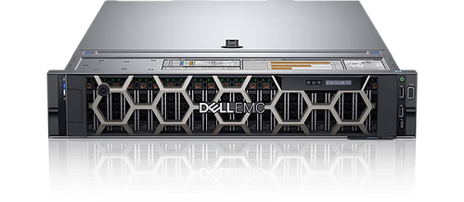המעבדים: 2 מעבדי אינטל בעלי 4 ליבות כל אחד שמספקים סך הכל 8 ליבות ו16 תהליכונים.
      2. מהירות הזיכרון 3200MHrz
      3. זיכרון רם – 32GB
      4. מחיר 45,950 ₪

החלופה שלנו לשרת בסיסי הנתונים הנבחר הייתה:

שרת בעל 104 מעבדים עם מערכת הפעלה של Linux[9].השרת בעל זיכרון הגדול ביותר מבין השרתים.  
התלבטנו רבות האם להשכיר שרת בסיס נתונים או האם לרכוש כפי שהסברנו לעיל, ומאחר ואבטחת המידע והאמינות היו הגורמים המשפיעים ביותר בהחלטה, החלטנו לרכוש שרתים פרטיים ובכך למזער את גורמי הסיכון מהם אנו חוששים.

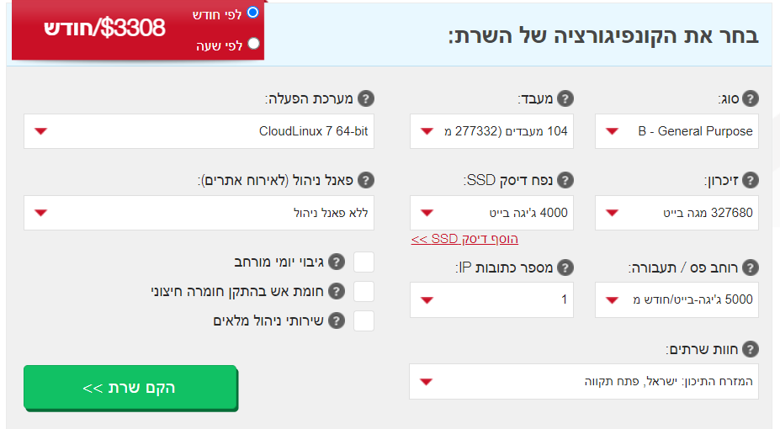

שרת תקשורת:

בחברה שלנו קיימים מספר סניפים בפריסה בינלאומית והתקשורת בין כל הסניפים ובין לקוחות החברה למוקדי השירות שלה מתבססים על כמות מידע ונתונים מאוד גדולה. לכן, הגורמים המשמעותיים ביותר שהשפיעו על קבלת ההחלטה לבחירת שרת התקשורת היו צרכים אלו.

בנוסף, רוב הנתונים והמידע הם נתונים שחשוב לנו מאוד לשמור עליהם בסודיות מוחלטת מכיוון שמבחינתו זוהי פריצת דרך בתחום היעילות בצרכנות הביתית ולכן לאחר בדיקה מעמידה החלטנו לרכוש את השרת **[10]R7515Dell EMC PowerEdgeR7595**

החלטנו לרכוש 3 שרתי תקשורת לחברה- אחד בכל סניף.

המעבדים - השרת בעל מעבד יחיד בעל 64 ליבות.

יתרונות:

1. מאפשר לעשות כמות גדולה של פעולות במקביל. RAM
2. השרת מאוד יעיל, עם יכולות עיבוד זיכרון ואחסון גבוהות ביותר
3. אבטחה: הצפנת זיכרון מאובטח של (SME)AMD
4. וירטואליזציה מוצפנת של (SEV) AMD
5. חדשנות - שרת חדשני ואמין בעל ביצועים טובים המספק מידע עדכני.
6. מחיר השרת : 25,990 ש״ח.

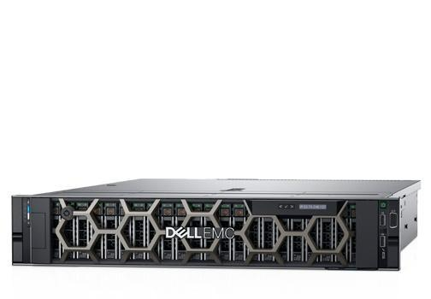

* ראה נספח 7.2

החלופה שהייתה לנו לשרת התקשורת שבחרנו:

Lenovo think system server SR650 intel Xeon Silver 4310 1U Rack 7Z71A03LEA

* מעבד חלש באופן יחסי למה שבחרנו, בעל 12 ליבות.
* אבטחה : intel trusted execution technology (TXT)
* מחיר השרת 14,021

החלטנו לא לרכוש את החלופה הזו מכיוון שהמעבד שלו יחסית חלש בהשוואה למעבד של השרת שרכשנו ובנוסף תחום אבטחת הרשת של השרת חלש יחסית ונדרשת רכישה של אמצעי אבטחה נוספים כגון פילוח רשת, מניעת חדירה והצפנת נתונים.

נספחים

3**.מבנה ארגוני:**

נספח 3.2 – שיחות עם CHATGPT מבנה אירגוני

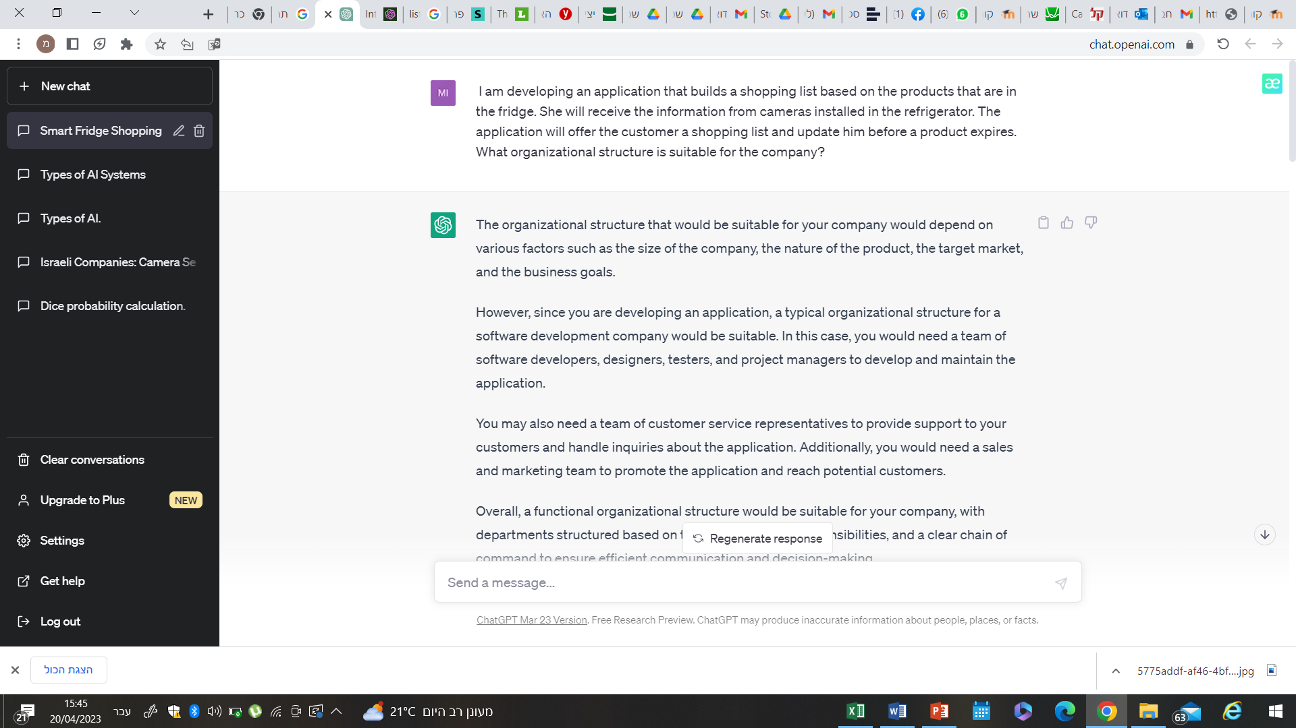

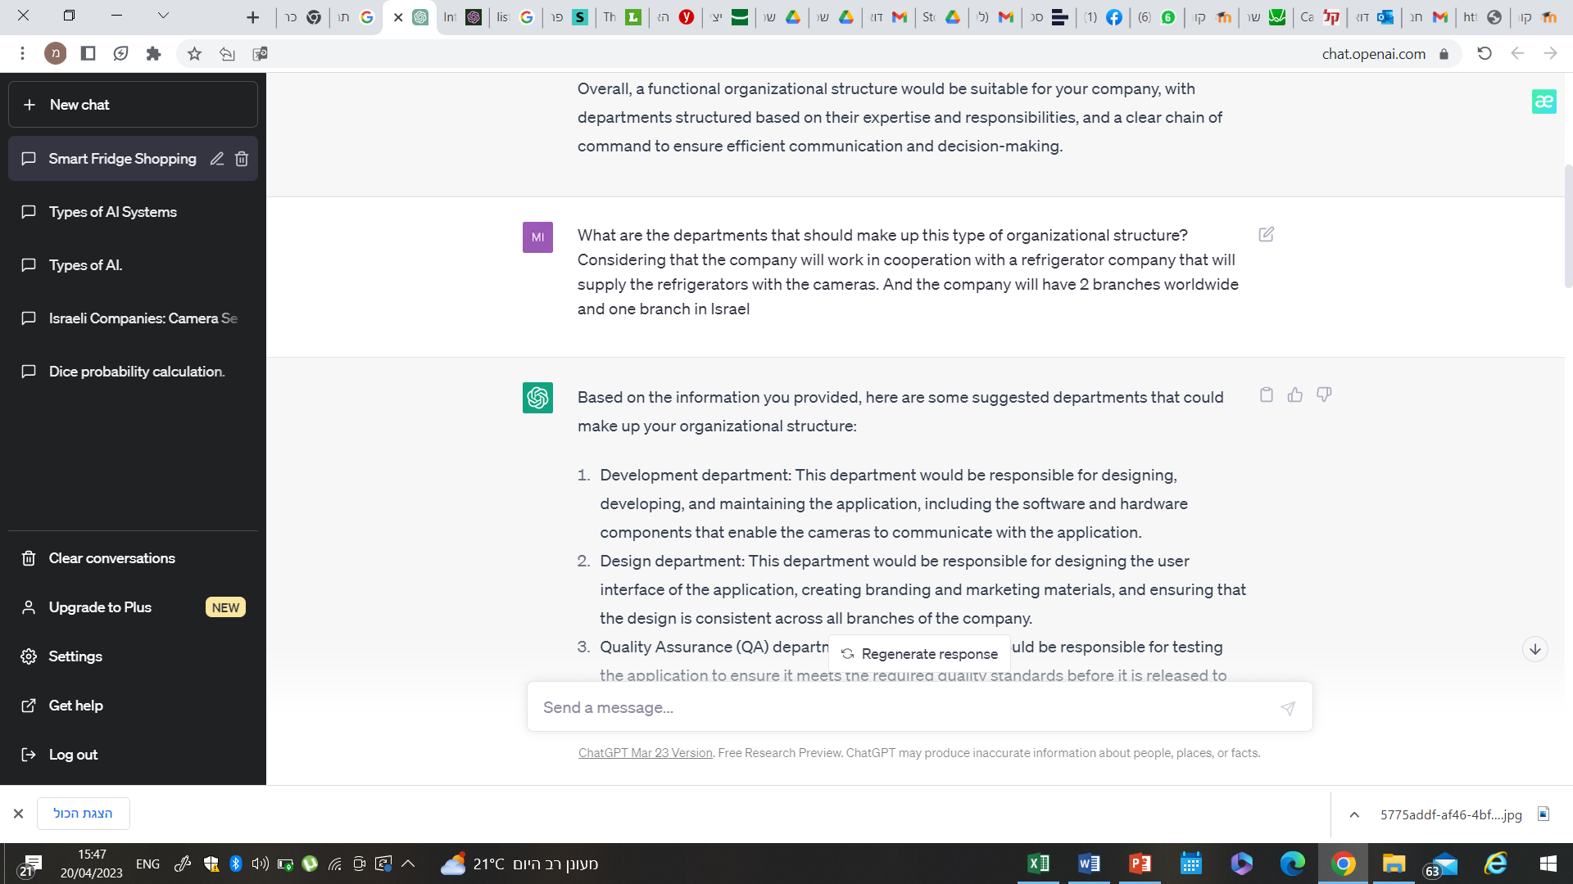

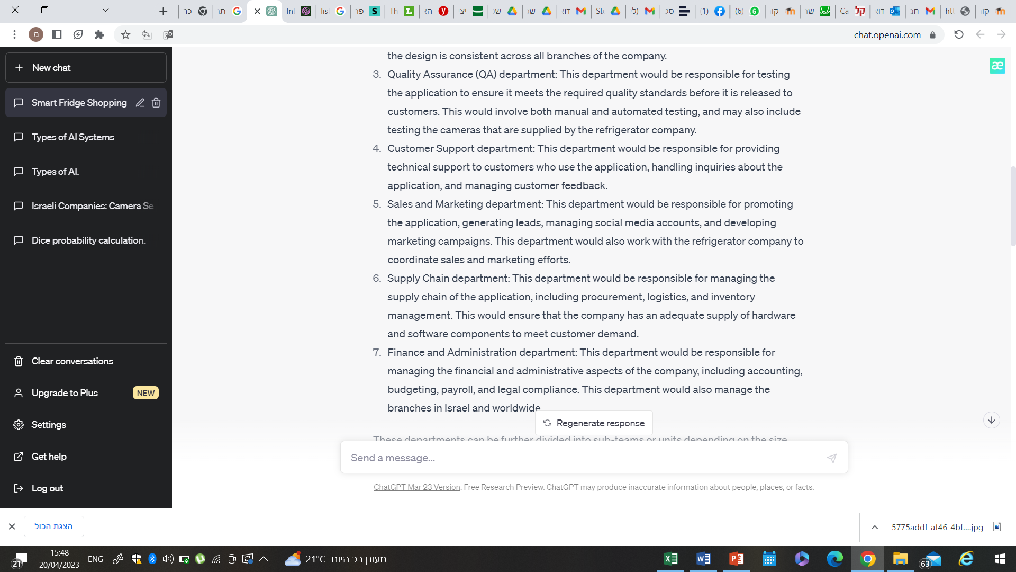

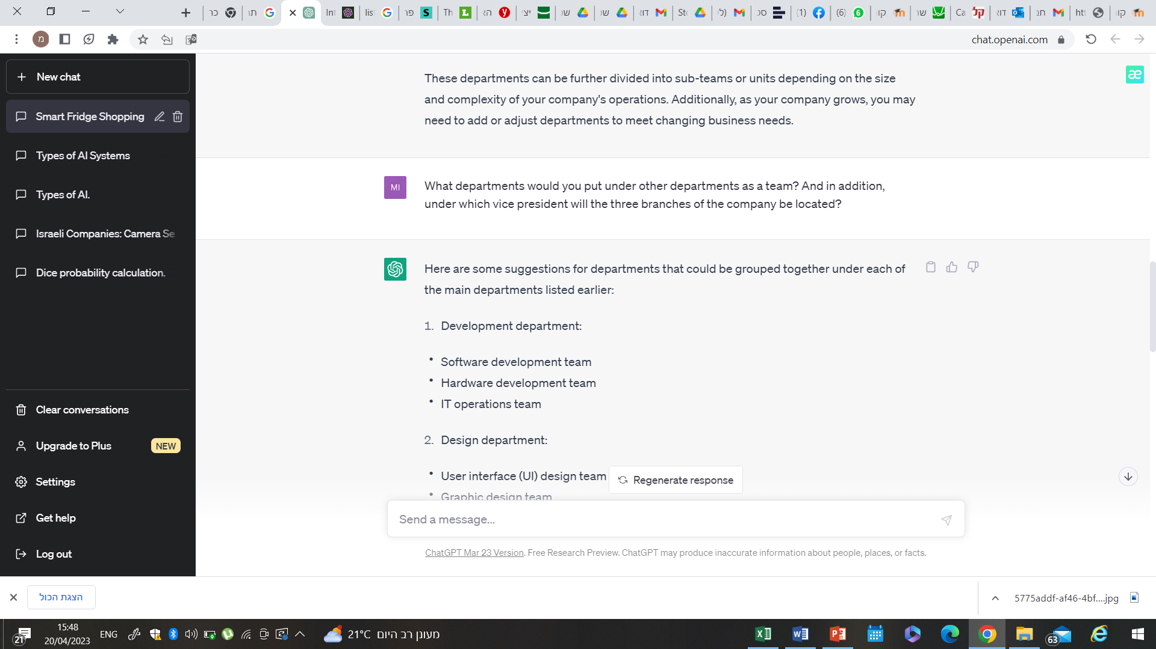

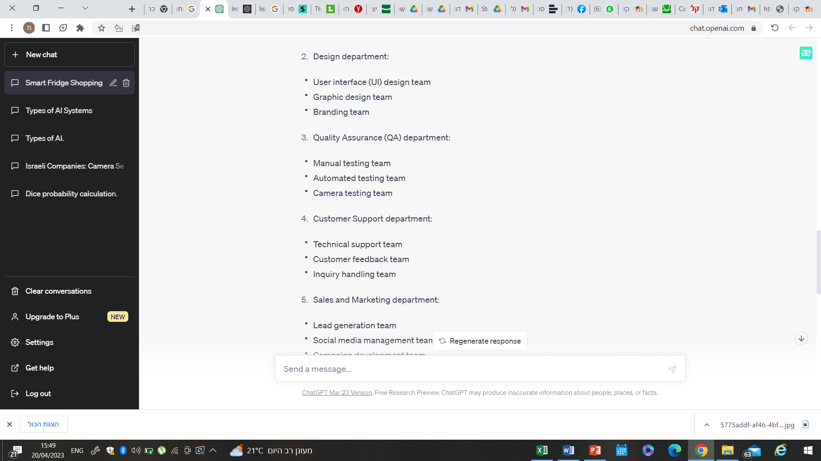

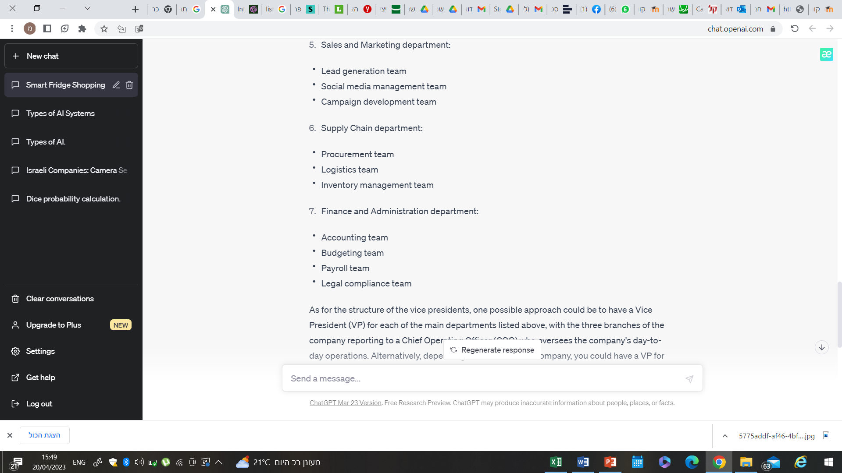

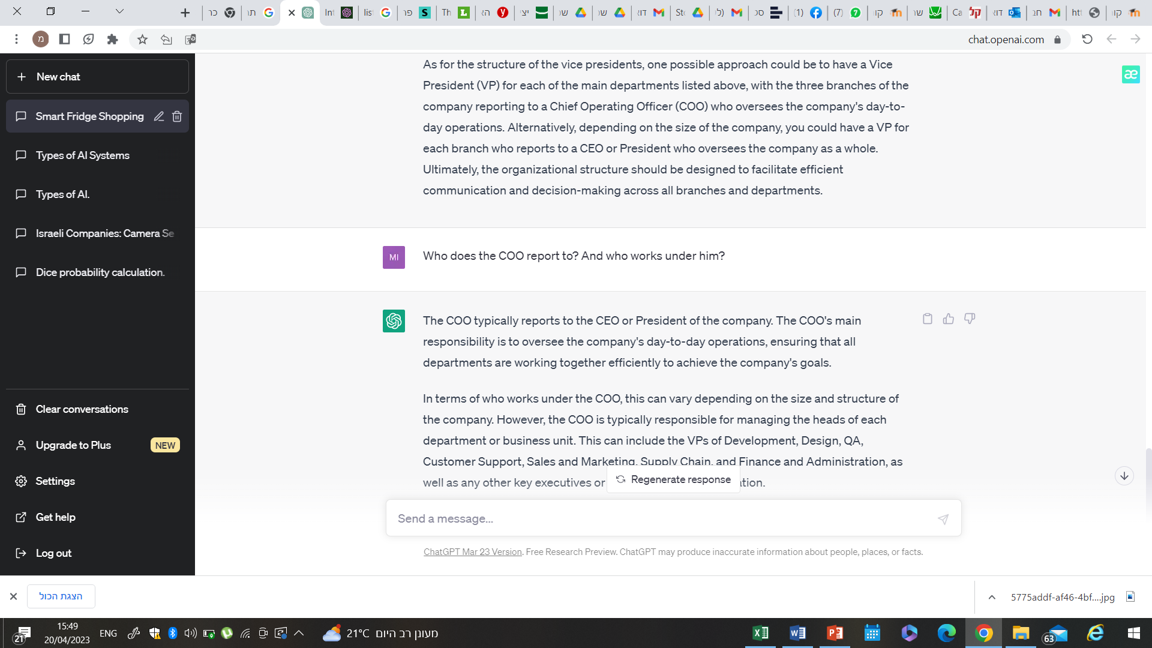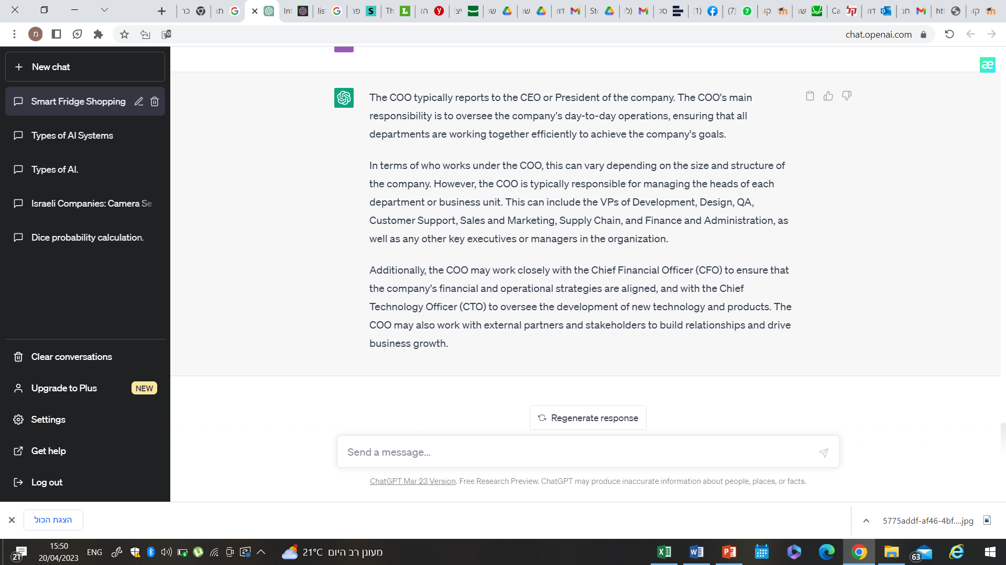

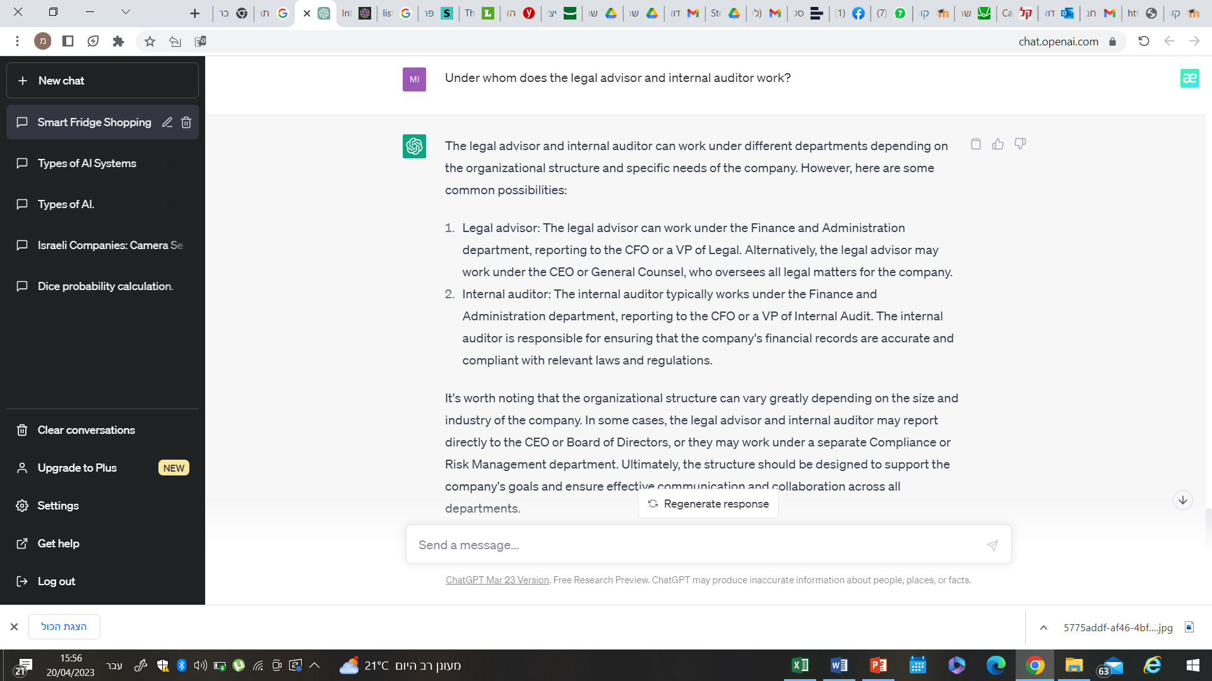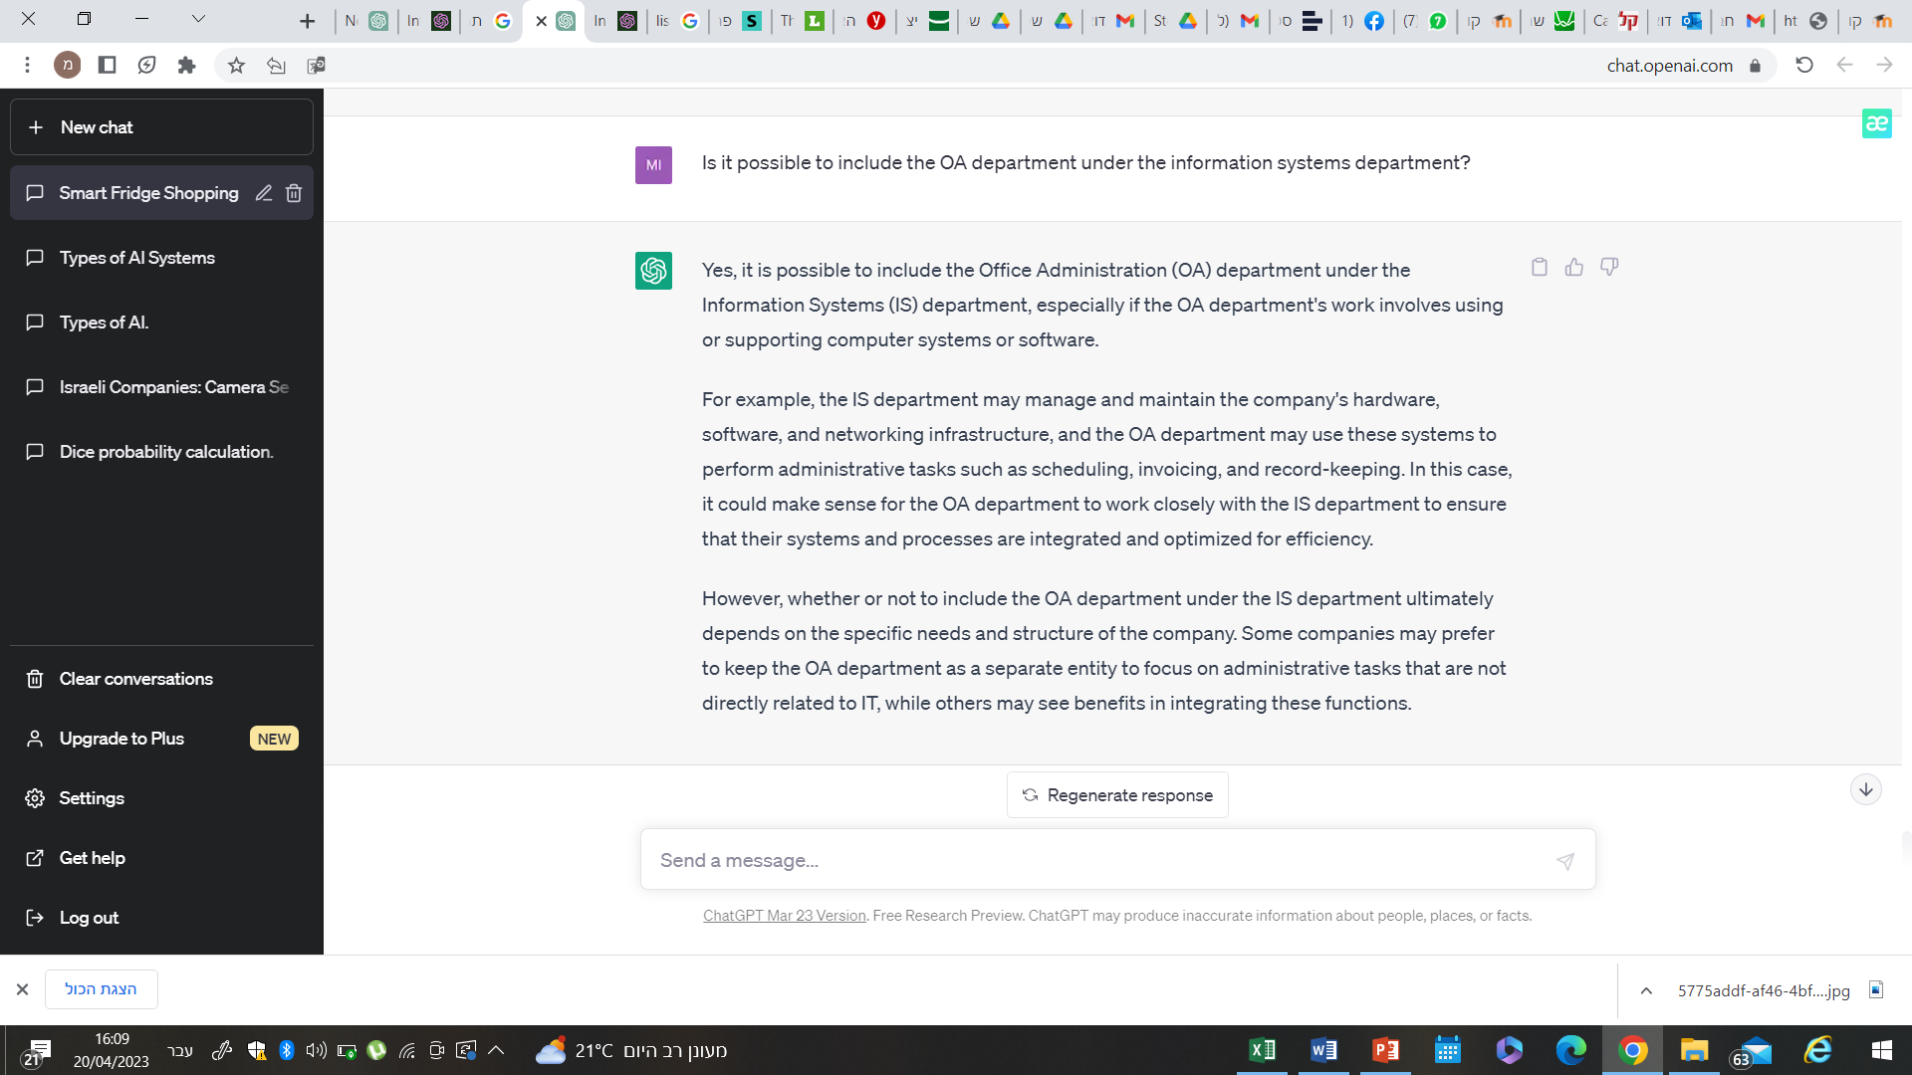

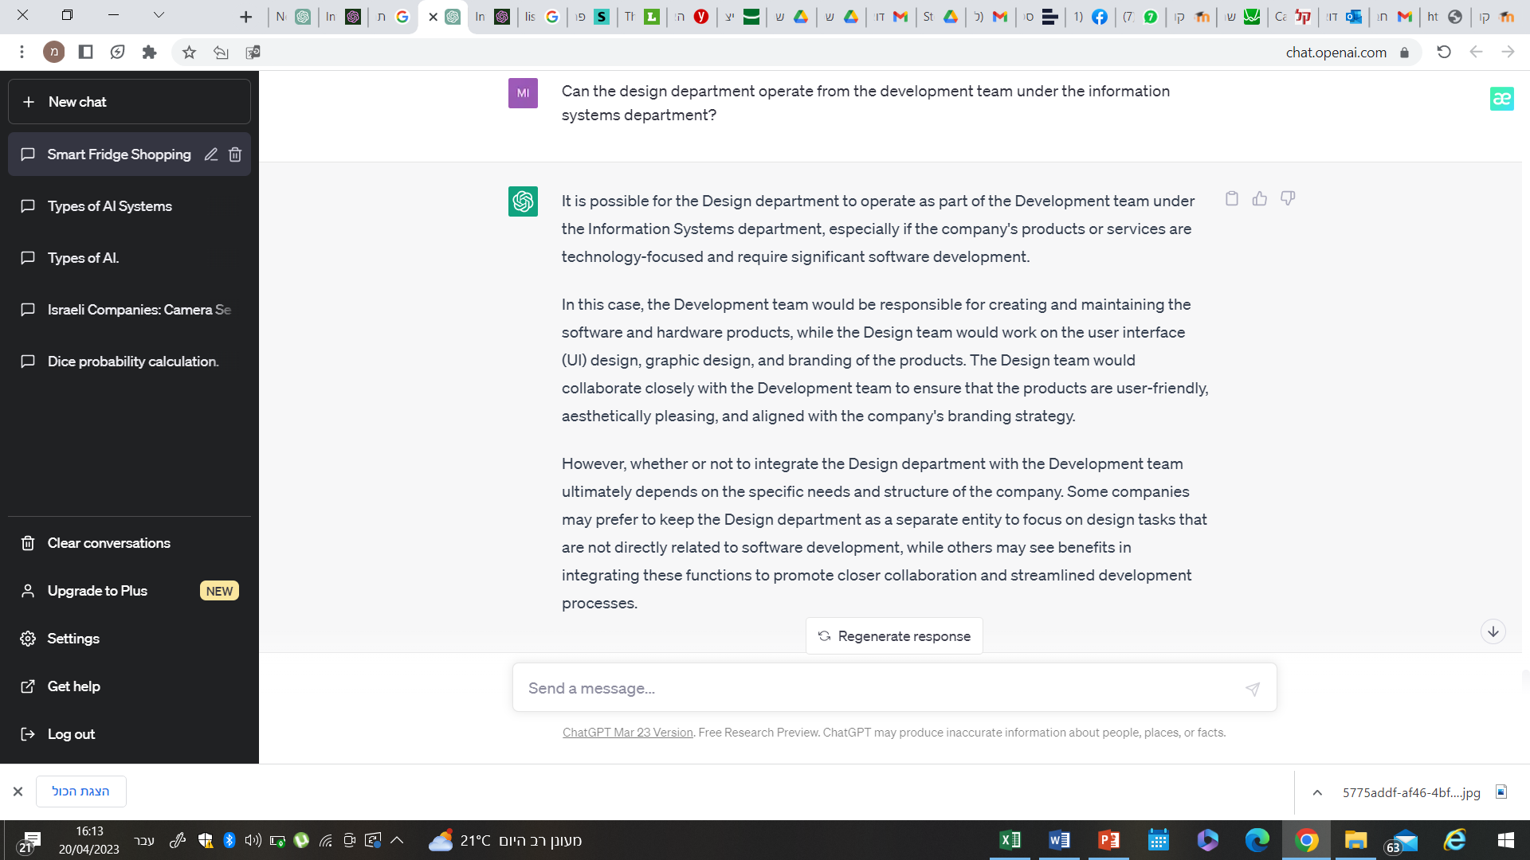

**5.חומרה**

נספח 5.1.

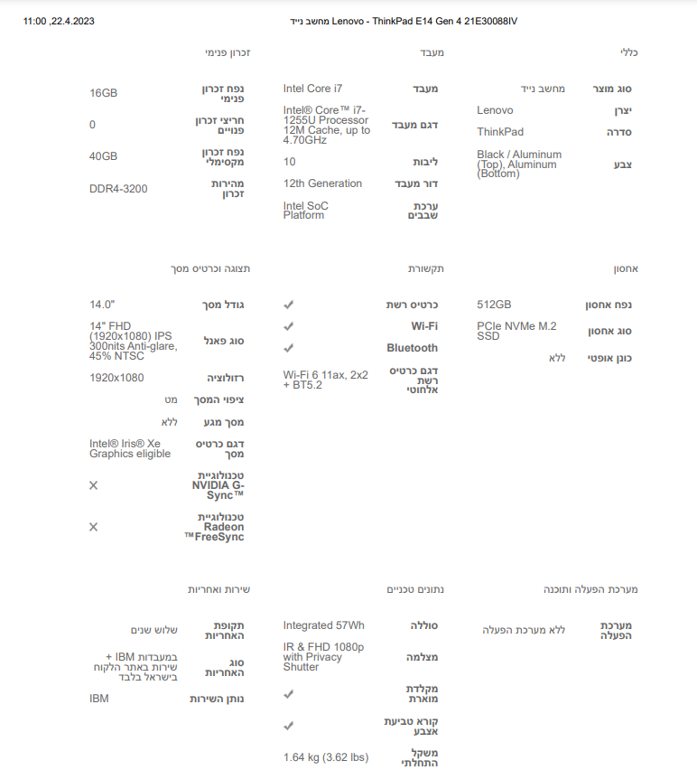

נספח 5.2.

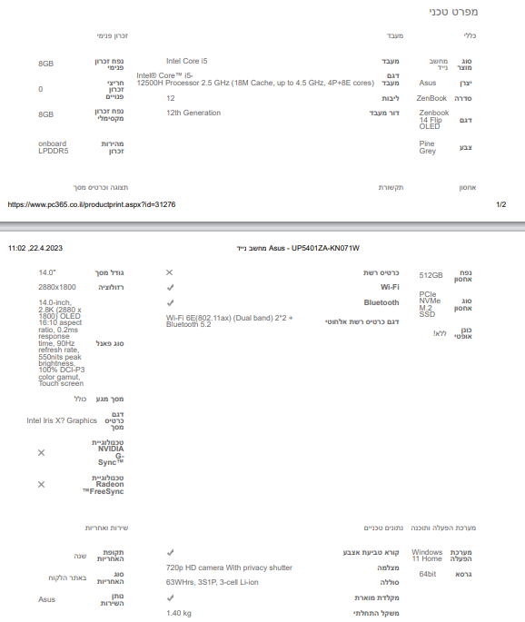

נספח 5.3.

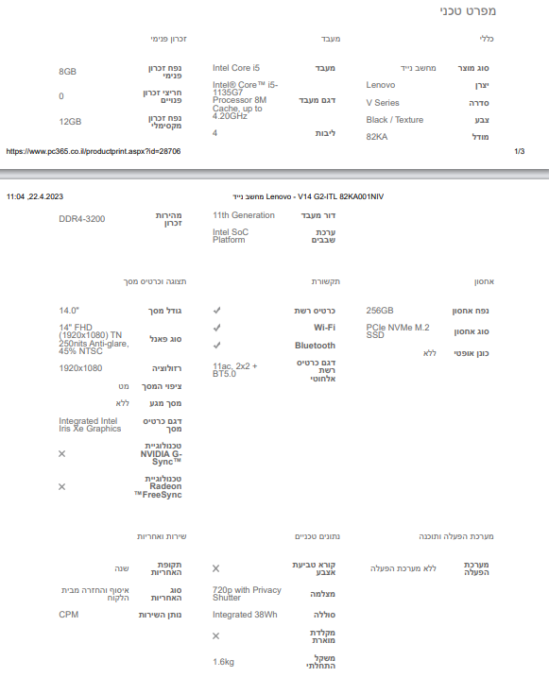

נספח 5.4.

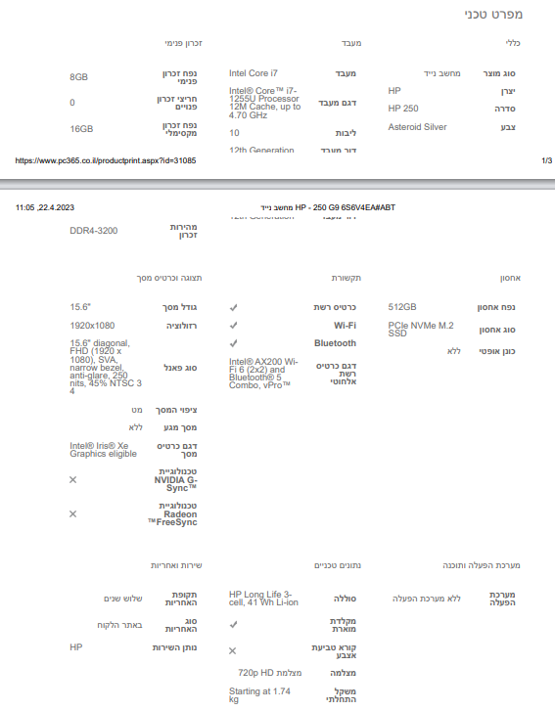

7. שרתים:   
נספח **7.1.-**שרתבסיסינתונים3.84TB SSD-Dell PowerEdge R740: 64GB RAM

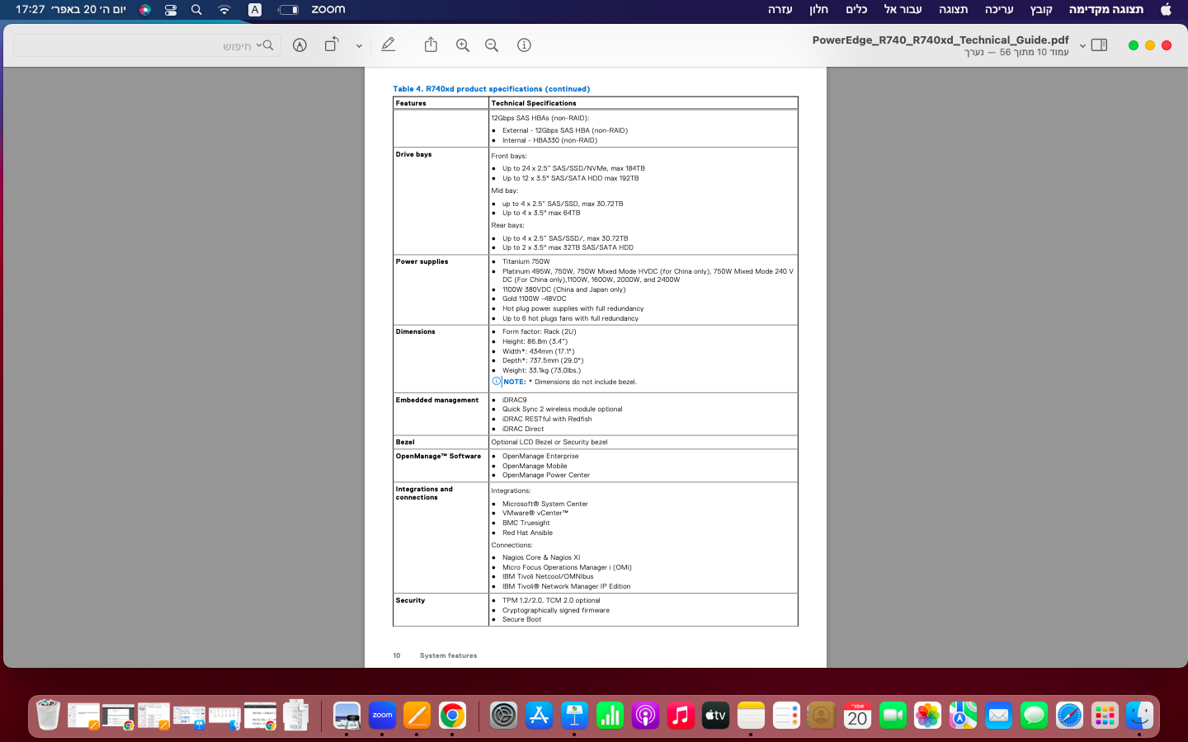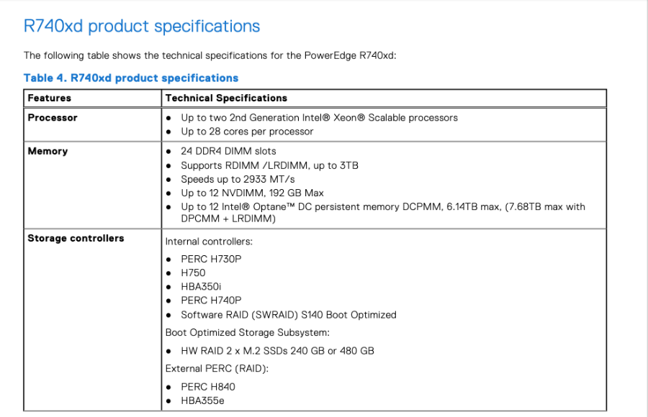

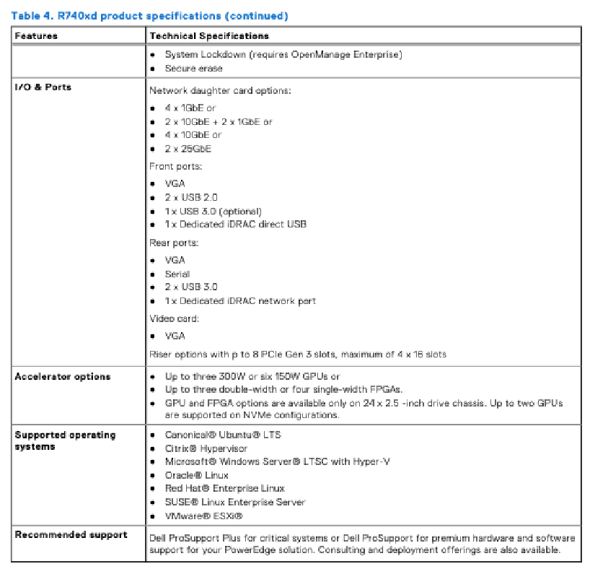

נספח **7.2.-**שרתתקשורת **R7515Dell EMC PowerEdgeR7595:**

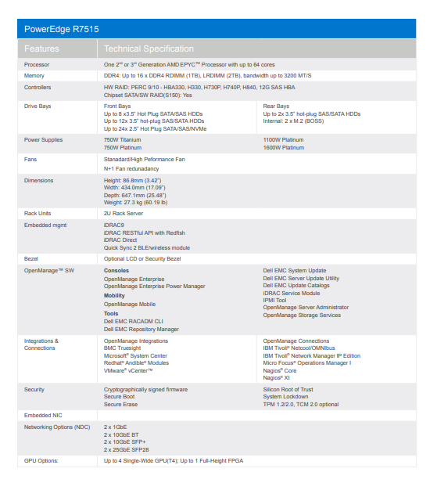

חלק ב'

**1.בחירת שרת בסיס נתונים**

בחלק הראשון של העבודה רכשנו שרת בסיס נתונים (נספח 7.1. – חלק א') אחד מסוג:

3.84TB SSD-Dell PowerEdge R740: 64GB RAM

הבחירה התאימה לנו ביחס לאופי החברה וביחס לתקציב שעמד לרשותנו. בחלק זה, החלטנו לרכוש עוד 2 שרתי בסיסי נתונים נוספים- אחד נוסף עבור כל סניף. ועוד שרת נוסף שמטרתו לחבר בין כל השרתים.

את השרת המרכזי אנחנו מייעדים להיות השרת שרכשנו בסעיף א ועל מנת לייעל ולהגדיל את יכולת ארגון המידע נוסיף את שני השרתים הנוספים - אשר יכילו את כל המידע הרלוונטי לכל מדינה בפני עצמה .

נזכיר כי בחרנו בו מכמה סיבות:

1. המעבדים: 2 מעבדי אינטל בעלי 4 ליבות כל אחד שמספקים סך הכל 8 ליבות ו16 תהליכונים.
2. מהירות הזיכרון 3200MHrz
3. זיכרון רם – 32GB
4. המחיר התאים לנו לתקציב ומאפשר לנו בחלק זה לרכוש עוד 2 שרתים נוספים במחיר של **45,950 ש״ח.**

לאחר מחקר מעמיק ולמידה על המשמעות של ארכיטקטורה ריכוזית לעומת ארכיטקטורה ביזורית - שמנו לב כי יש יתרונות וחסרונות לכל אחד מהשיטות והבנו כי אנחנו צריכים למצוא את השיטה הרלוונטית והמתאימה ביותר לחברה שלנו - אבל רצינו לבחור בשיטה שתהיה דינמית ולא מקובעת - על מנת שיהיה קל לשנות אותה בעתיד במידה ונרצה בהתאם לאופי החברה והשרתים בה.

בחרנו בשיטת ה"**ארכיטקטורה הריכוזית החלקית".**

כלומר - לכל סניף יהיה שרת נתונים משל עצמה אך ימוקם בחוות השרתים של החברה שנמצאת בסניף האם בישראל. כמו כן נרכוש שרת נוסף ( השרת השלישי ) שיחבר ויעבוד בשיטת הארכיטקטורה הריכוזית מול כל אחד משרתי הסניפים האחרים - ולא יהיה שייך לאף סניף באופן בלעדי - כלומר, השרת הנ״ל ירכז את כל הנתונים של כל אחד מהסניפים וייצור רשת חיבור בינלאומית ביניהם- דבר שייצור יתרון מובהק ויקל באופן משמעותי על הפעילות הבינלאומית בין כל הסניפים של החברה. בנוסף ישמש השרת כשרת אפליקציה עבור החברה.

השרת המרכזי יסונכרן מול השרתים של הסניפים האחרים אחת ליום בשעות הלילה בשלושת המדינות, על מנת למנוע עומס מיותר על המערכת ועל השרתים בשעות העבודה. הגישה לשרת המרכזי תתאפשר אך ורק לעובדי ההנהלה הבכירים ולאנשים שעוסקים בפיתוח וייעול האפליקציה של החברה. במקרה חירום של נפילת אחד שרתי המדינות קיים לחברה שלנו גיבוי חזק ביותר. כמו כן, קיימת האפשרות לעבוד באופן זמני אל מול השרת המרכזי עד לטיפול בבעיה.

היתרונות של השיטה הזו:

1. גישה מהירה יותר.
2. מזעור לחץ ועומס של פניות עבור שרת.
3. לאור העובדה שכל השרתים ממוקמים בסניף אחד בלבד - נצטרך רק צוות אחד ומערך תפעול יחיד - דבר המקל על הטיפול וכמובן מוזיל עלויות וממזער תקלות ותקשורת לקויה.
4. בכל סניף בחברה ישנו מידע אשר אינו רלוונטי לשאר הסניפים ובחלקו מידע רגיש שלא נרצה שיהיה חשוף כולם.
5. פתרון להתמודדות עם מצב החירום באחד השרתים או באחד הסניפים.

**2.תיאור בסיס הנתונים הראשי – ניהול לקוחות**

תיאור בסיס הנתונים:  
מטרת בסיס הנתונים הינה אחסון כל הנתונים של החברה, המאגד את כל המידע הנדרש הקיים במאגרי החברה. השתמשנו במודל הטבלאי והמחשנו זאת ע"י שימוש בתוכנת ACCESS לצורך כך – יצרנו טבלאות ואת קשרי הגומלין בניהן. כל טבלה מאגדת מידע בנושא אחר, ויש לה מפתח ראשי המזהה את הרשומה שלה. בדרך זו, אפשר למצוא מידע פנימי של החברה בקלות ובמהירות. דרך זו, מקנה לחברה את האפשרות לבצע ניתוחים מקדימים ולקבל מידע מותאם אישית לכל צרכיה, ולהיות במעקב תמידי, פשוט, מהיר ובטוח.

טבלאות שיצרנו ב-ACCESS לחברה שלנו:

**Customers:**

בטבלה זו, יהיו כל הפרטיים האישיים על כל לקוח בחברה, כגון מספר זיהוי, שם, תאריך הצטרפות, מדינה וכתובת.

 מפתח ראשי של הטבלה: Customer ID

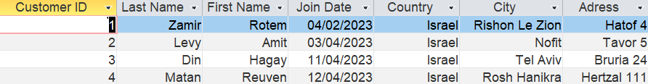

Employees:

בטבלה זו, יהיו כל הנתונים על עובדי החברה כגון מספר זיהוי, שם, אימייל, מדינה, תאריך הצטרפות ועוד.

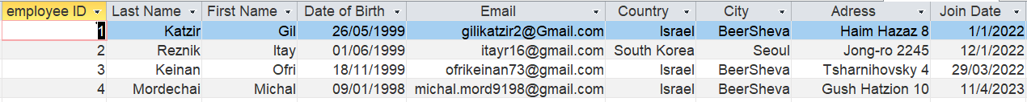 מפתח ראשי: employee ID

Refrigerator manufacturer:

בטבלה זו, יהיו כל הנתונים על יצרני המקררים העובדים בשיתוף פעולה עם החברה למשל המדינה בה נמצא הסניף המרכזי ואיש קשר.

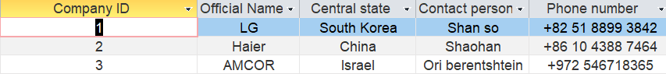 מפתח ראשי: Company ID   
 מפתח זר: Contact Person

Suppliers:

בטבלה זו, נמצא את כל המידע על הספקים – חברה, איש קשר, תאריך הספקה אחרון, סוג מטבע לתשלום, סוג השירות, ומי מעובדי החברה הוא האחראי לתקשורת מולם.

 מפתח ראשי: Supplier ID  
 מפתח זר: Contact Person

Branches:

בטבלה זו, ניתן למצוא מידע על כמות העובדים בכל מדינה, כמות הלקוחות, מנהל הסניף ותקציב שנתי.

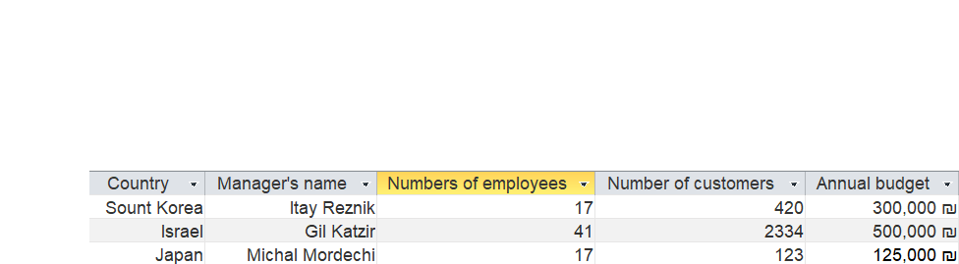 מפתח ראשי: Country

Investors:

בטבלה זו, ניתן למצוא מידע על המשקיעים בחברה כגון: איש קשר, דרכי התקשורת, תחום עיסוק ומדינה.

 מפתח ראשי: Last Name



Requests:

בטבלה זו, ניתן למצוא את מאגר הבקשות (פניות) של לקוחות. כל פנייה תסווג לפי שם לקוח, תאריך ומחלקה מטפלת.

 מפתח ראשי: Request number

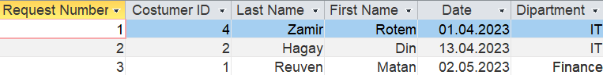

Rating:

בטבלה זו, ניתן למצוא את דירוג שביעות רצון של כל לקוח מ1 עד 5. בתהליך ההתקנה ובפניות מלקוחות, מתבקש הלקוח למלא סקר שביעות רצון. מטרת טבלה זו, הינה ליצור מעקב אחר שביעות רצון לקוחות, ולטפל בלקוחות אשר אינם מרוצים מהשירות (למשל – כל הלקוחות אשר דירגו את השירות בין 1-3 מתוך 5).

 מפתח ראשי: Rating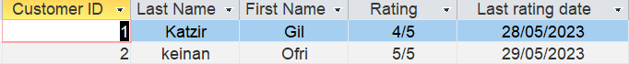

Contacts:

בטבלה זו, ניתן למצוא את כל אנשי הקשר של החברה, כולל ספקים, משקיעים ואנשי מקצוע. המידע שיש על כל איש קשר הוא אימייל, תחום מס' טלפון.

 מפתח ראשי: Contact Person



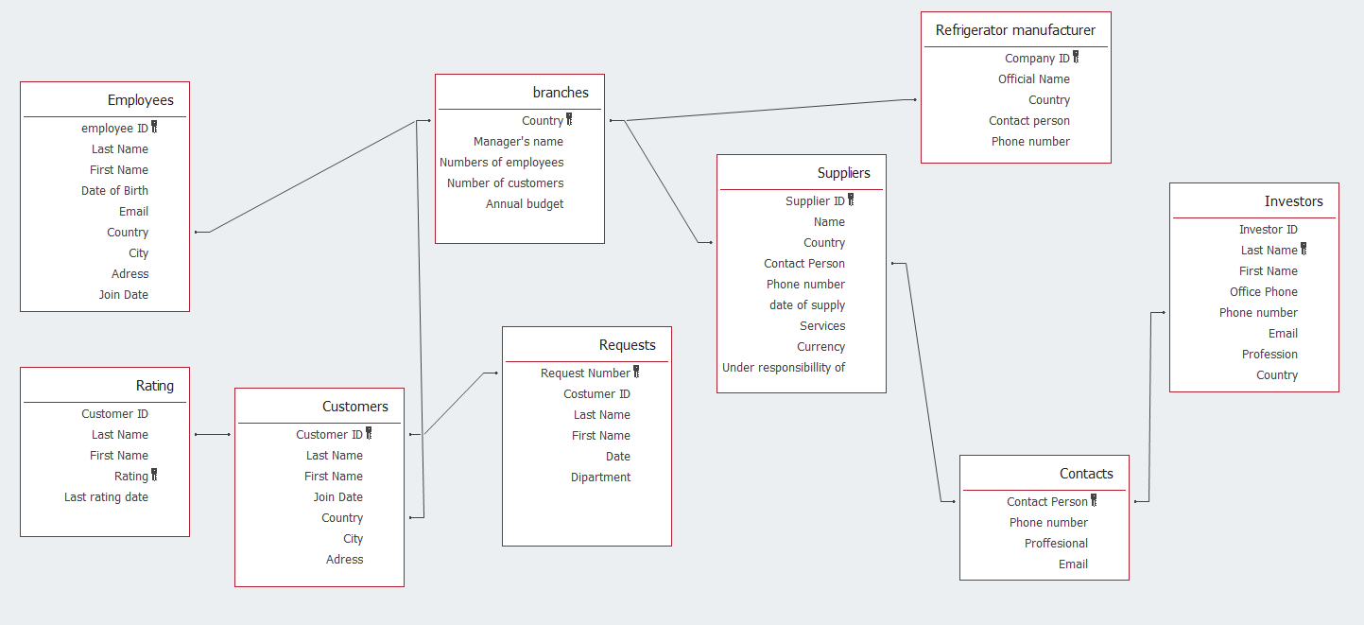**קשרי הגומלין בין הטבלאות שיצרנו:**

**3. מערכות הפעלה בחברה**

לאחר חשיבה רבה החלטנו לפצל את קניית המחשבים ל2 קטגוריות, עובדי חברה אשר יזדקקו למחשב חזק יותר ועובדים אשר גם מחשב פשוט יותר יוכל לשרת אותם בעבודתם.

מחשבים עבור מחלקת מערכות מידע, מחלקת IT , סמנכ"ל ומנכ"ל

לעובדים אלו החלטנו לקנות Lenovo ThinkPad E14. נלקח בחשבון שאת מחשבים אלו נקנה ללא מערכת הפעלה ונאלץ לרכוש מערכת הפעלה בנוסף. התלבטנו בין 2 מערכות הפעלה הנפוצות היום בשוק, windows 10 home לבין Linux.

לבסוף לאחר קריאה והתייעצות מרובה, הבנו כי מערכת ההפעלה של Linux הפכה לאחת המובילות בעולם.

הבחירה בלינוקס נבעה ממספר סיבות[11]:

1. לינוקס נחשבת למערכת הפעלה בטוחה מאוד יחסית למתחרים בשוק, וכך החברה תהיה מוגנת בצורה המיטבית מפני וירוסים, פריצות וגניבת מידע.
2. המערכת הינה מערכת חינמית, ניתן להוריד ולהשתמש בה.
3. היתרון המרכזי- קוד פתוח (open source) כלומר, הקוד זמין לכולם וכל אחד יכול ללמוד את מערכת ההפעלה ולבצע בה שינויים ושיפורים.
4. עדכוני גרסה - בגלל שמדובר בקוד פתוח עדכוני הגרסה במערכת קורים בתדירות גבוהה ע"י משתמשי העולם.
5. יעילה לשימוש ע"י מתכנתים- בגלל חופש הפעולה שהמערכת מאפשרת לבעלי ידע במערכת, השימוש בה הרבה יותר יעיל עבורם.
6. קיימת תמיכה טובה ברוב המוחלט של שפות התכנות.
7. קהילה רחבה של משתמשים מהעולם, מספק תמיכה רחבה בפורומים וכו'.

מפני כל הסיבות המצוינות לעיל החלטנו לרכוש את מערכת ההפעלה של LINUX אנו סבורים כי זו החלטה אשר מתחשבת כן במגבלות התקציב של החברה וכן ברמה גבוהה מאוד של מערכת הפעלה אשר תייעל את עבודת המתכנתים ותספק מקסימום תועלת במינימום עלות.

הקטגוריה השנייה: מחשבים עבור שאר עובדי החברה

עבורם רכשנו את **"HP [12]250 G9 6F1Z9EA"**

למחשבים אלו החלטנו לרכוש את מערכת ההפעלה של windows מכמה סיבות:

1. השיקול העיקרי- המערכת הפשוטה הנוחה והמוכרת ביותר למשתמשים בעולם.   
   נרצה שהעובדים יוכלו להשתמש בה ללא היתקלות בקשיים טכניים מיותרים.
2. תמיכה טכנית טובה- פתירת בעיות בקלות.
3. מערכת ההפעלה תומכת בתוכנות אשר מותקנות על המחשב, בשונה משאר מערכות ההפעלה אשר יכולות לעשות בעיות.

בגלל שיקולים אלו, והעיקרי מבניהם שהוא נוחות המערכת החלטנו להשקיע את הכסף ולרכוש מערכות הפעלה למחשבים [13]של שאר עובדי החברה.   
ההחלטה נבעה מכך שגם אחרי הוספת מערכת ההפעלה למחיר המחשב המחיר עדיין כדאי ונחשב למחיר נמוך ביחס לשאר המחשבים.

מחיר (ל-38 עובדים): 689 ₪ ליחידה (סה"כ 26182 ₪ ) (נספח 3.1.)

מערכות הפעלה לשרתים

בתחום מערכות ההפעלה לשרתים [14]התלבטנו בין 2 מערכות ההפעלה הנפוצות ביותר בשוק כיום Windows [15]server ו-Linux[16]. לבסוף, בחרנו ב Windows server מכמה סיבות[17]:

1. Windows server הינה מערכת ההפעלה הנפוצה ביותר ומחזיקה בכ-90% מנתח השוק העולמי בתחום.
2. היא נמצאת בחזית יכולות האבטחה מבין השרתים המתחרים, בנוסף המערכת עושה מעקב אבטחה אוטומטי לעומת שרתים אחרים אשר המשתמש צריך לעשות מעקב ידני.
3. שרתיה יציבים מאוד, דבר המבטיח עבודה חלקה על מערכת ההפעלה.
4. קלות ההתקנה וקלות השימוש נותנים לה יתרון משמעותי.
5. התוכנה מאפשרת תמיכה במספר התוכנות הגדול ביותר, כך שכמעט אין תוכנות שלא ניתן להריץ עליה.

* **מחיר: 2,450 ₪ לשרת ( ל4 שרתים 9800 ₪ ) (****נספח 3.2.2)**

**4.תוכנת ERP**

מערכת ERP [18]היא תוכנת ניהול שארגונים משתמשים בה על מנת לנהל את פעילויות החברה היומיומיות והרוחביות באופן אינטגרטיבי בין מחלקות החברה השונות. המערכות מציעות פתרונות בתחומי כספים, ייצור, רכש, ניהול פרויקטים ועוד.

המערכות מכילות בהן מידע לגבי תהליכים שונים בחברה, מנפיקות דו"חות ומציעות להנהלת חברה פתרונות לניהול תהליכים עסקיים בחברה.

קיימות בשוק חברות רבות המציעות תוכנות ERP  שונות, רבות מהחברות מציעות מוצרים דומים עם הבדלים מינוריים. החברות שבדקנו אודותן הן חברות המציעות תוכנה הפועלת על ענן. להלן התוכנות אשר שקלנו לרכוש לחברתנו.

**SAP Business One**

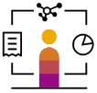מערכת SAP היא אחת מהמערכות הנפוצות ביותר בשוק כיום. המערכת מאפשרת ניהול רוחבי בסנכרון של כל תחומי החברה, ומרכזת בתוכה את כל המידע אודות ניהול הארגון.  SAP [19]מציעה מוצר SAP Business One המתאים לעסקים קטנים-בינוניים במחיר נוח ומספקת מערכת המסייעת לחברות בשלבי ההקמה של החברה. מערכת  SAP מספקת פתרונות שונים המסייעים למנהלי החברה בקבלת החלטות. כמו כן המערכת מספקת מידע רב אודות ההתנהלות השוטפת של החברה.

1. SAP מציעה מוצר אשר נותן מענה מקיף לכל צורכי החברה, ומבצעת אינטגרציה בין מחלקות החברה השונות, דבר אשר מאפשר אוטומציה של תהליכים עסקיים בחברה.
2. המערכת מנפיקה דו"חות והמלצות עבור הנהלת החברה, זאת על מנת לשפר את פעילות החברה.
3. 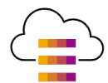הטמעת SAP מתבצעת באופן יעיל ומקצועי. המערכת מותאמת לסוגים שונים של חברות : הייטק, ייצור, שירותי בריאות וכדומה. כמו כן החברה מספקת שירות אשר מתאים את המערכת לצורכי הארגון, דבר המאפשר מינוף תהליכים ייחודיים של החברה.
4. בשנים האחרונות המערכת עברה לעבוד על שירותי ענן, ולכן ניתן להגדיל את הענן בהתאם להתפתחות החברה.
5. המערכת מתעדכנת באופן שוטף, והעדכון מתבצע אוטומטית במכשירי החברה כיוון שהתוכנה עובדת על ענן. כך שהחברה המשתמשת בתוכנה זו משתמשת תמיד בגרסה המתקדמת והאיכותית ביותר של התוכנה.
6. 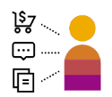כיוון שהמערכת מותקנת על ענן, נחסכים לחברה הצורך ברכישת חומרה ייעודית והעסקת עובדים לתחזוקה של התוכנה. כמו כן פתירת תקלות מתבצעת באופן מהיר ויעיל מרחוק.
7. על פעילות החברה, בין אם בתחומי הכספים, מיסים, פרטיות וכו'. דבר אשר מפחית את הסיכוי של החברה לחרוג מהתקנות, ומונע קבלת דוחות ועונשים.
8. המערכת מגיעה בממשק נוח וידידותי למשתמש וקיימת במגוון שפות, דבר המהווה ייתרון עבור חברות בעלות פעילות גלובלית.

מערכת הsap נותנת מענה לחברות קטנות-בינוניות במחיר נוח, כמו כן שמה דגש על האצת התנופה של הקמת החברה. החברה נפוצה מאוד בשוק, וידועה כמובילה בתחומה. כמו כן העובדה שהמערכת קיימת במגוון שפות מהווה ייתרון לחברה כמו שלנו אשר מתוכננת להתקיים בכמה סניפים ברחבי העולם. לכן בהתאם לכל היתרונות שפירטנו מעל, בחרנו בsap למערכת הERP של החברה.

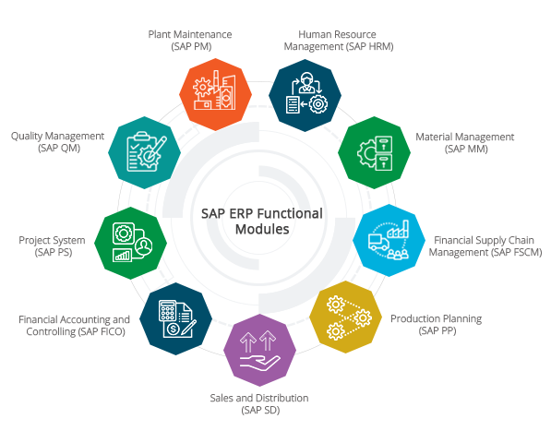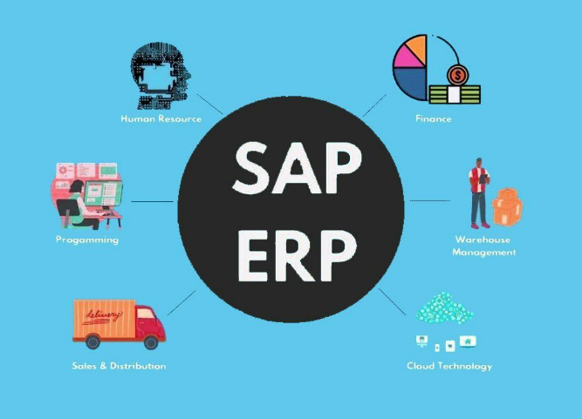

חלופות:

**Priority**   
מערכת Priority  מספקת גם היא פתרונות לניהול שוטף של החברה ומתן מענה לצרכים שונים של החברה. מערכת הפריוריטי עובדת על ענן, בעלת יכולות אבטחת מידע גבוהות, המערכת זמינה למשתמש באופן נגיש וקל לשימוש. המערכת נותנת מענה בתחומי ניהול כספים, ייצור, משאבי אנוש, מלאי, קשרי לקוחות ועוד.

1. למערכת יכולות לעקוב אחר פעילות החברה באופן רוחבי, תוך סנכרון בין אגפי החברה השונים. המערכת נגישה לכל עובדי החברה מכל מקום בכל זמן, דבר המאפשר עבודה בשיתוף פעולה בין המחלקות השונות בזמן אמת, הגדלת הפרודוקטיביות וקבלת החלטות עסקיות חכמות יותר המבוססות על מידע עדכני.
2. ההתקנה של מערכת פריוריטי מהירה יותר לעומת חברות אחרות. לחברה צוות הטמעה, אשר חוסך מהארגון את העיסוק בהתקנה, רכישה חומרה והטמעת התוכנה.
3. המערכת מתעדכנת באופן אוטומטי כך שהלקוח משתמש בגרסה העדכנית ביותר.
4. פריוריטי מספקת שירות תמיכה לחברה בענן, כך שכל תקלה נפתרת במהירות. לחברה שירות לקוחות מקצועי ויעיל.
5. אחד היתרונות של המערכת הוא אפשרות לחבר אליה אפליקציות שונות, ולהעביר מידע ביניהן.
6. במערכת קיים צ'אט המאפשר שיח בין עובדי החברה, דבר המאפשר עבודה יעילה ופרוקודטיבית.
7. מערכת פריוטריטי מספקת מוצר במחיר משתלם, אשר מאפשר גם לחברות קטנות-בינוניות בשלבי הקמה להשתמש בה.

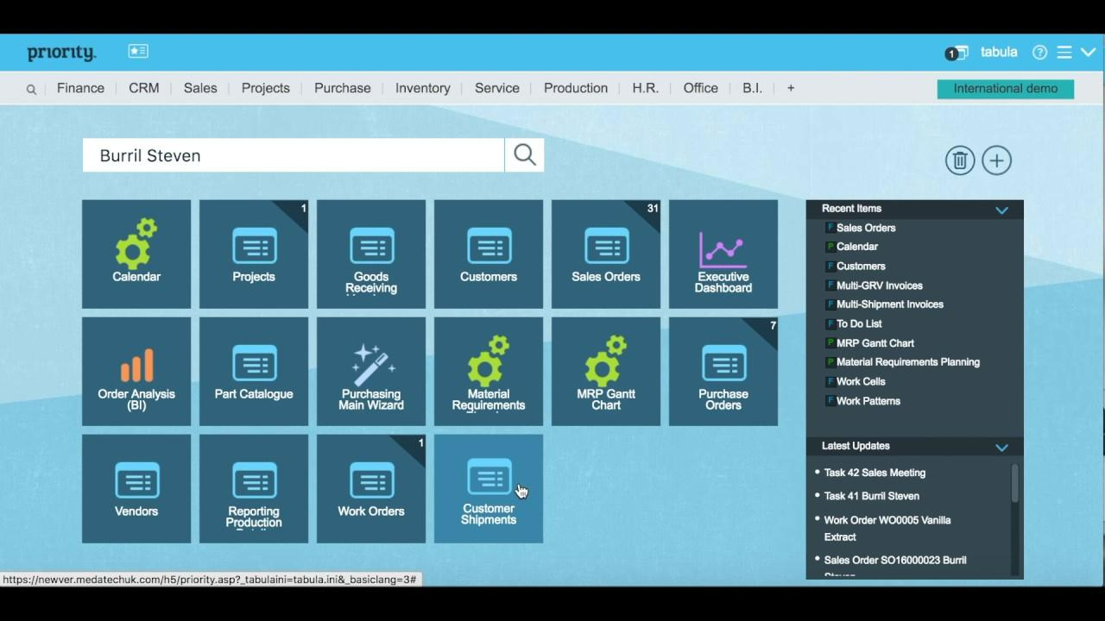

**Oracle**

מערכת Oracle גם היא בין המערכות המובילות בתחום, מופעלת באמצעות ענן. מערכת זו משתמשת בכלים של בינה מלאכותית, לדוגמא עבור תהליכי אוטומציה של תהליכים ידניים המאטים את עבודת הארגון.

1. מערכת זו מבוססת על מודל SaaS, לפיו התוכנה מתעדכנת, בהתאם לתכונות והשיטות העדכניות ביותר. המערכת של ORACLE  מתעדכנת באופן חודשי, העדכון מתבצע באופן אוטומטי בחברה.
2. בדומה לשאר המערכות שהצגנו, גם מערכת זו נותנת מענה לניהול כלל תחומי החברה השונים, כגון כספים, רכש, ייצור, כוח אדם ועוד. הניהול של כלל תחומי החברה באותה מערכת מאפשר סנכרון בין האגפים השונים בארגון ועבודה יעילה יותר.
3. המערכת מודולרית ומותאמת לצורכי הארגון.
4. למערכת יכולת ניתוח מתקדם של הנתונים המוזנים בה, ובאמצעות נתונים אלו מנפיקה דו"חות המציעים אוטומציה לתהליכים עסקיים בחברה.
5. המערכת פועלת על ענן, וחוסכת לחברה את הצורך רכישת חומרה מתאימה והעסקת עובדים לתחזוקתה. כמו כן ניתן להתחבר למערכת מכל מכשיר בכל מקום.

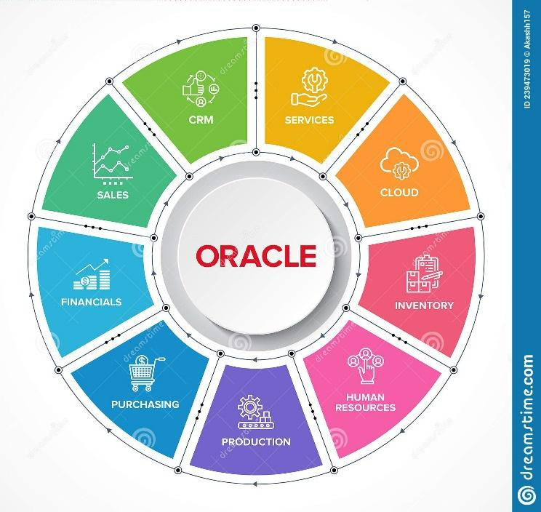

**5.בחירת תוכנות לארגון**

1. תוכנה לניהול חשבונות וכספים : SAP Business One

בפן הכלכלי, נמנענו מלחרוג מהתקציב ולהגזים בבחירת המוצרים או השירותים שלנו, מצד שני אנחנו רוצים שלא להתפשר ובמידת האפשר להצליח לאזן בין האילוצים. לכן יש צורך בפלטפורמה אשר ניתן יהיה לנהל דרכה את התקציב באופן מסודר יעיל ונגיש.

תוכנה זו כוללת כלים רבים שיסייעו לניהול הפעילויות הפיננסיות בחברה ויהפכו אותן להיות קלות ונגישות יותר עבורה. תוכנה זו מאפשרת לנהל את המשימות השוטפות בחברה הנוגעות להנהלת חשבונות, לקוחות ספקים ודוחות כספיים המתאימים לעסקים קטנים-בינוניים במחיר נוח במיוחד בשלבי ההקמה שלהם.

המערכת מספקת פתרונות שונים להנהלת החברה בפעילות השוטפת ובקבלת החלטות מהותיות החשובות להמשך הפעילות. כמו כן, ניתן לבצע בקרה ומעקב אחר עלות הפרויקטים והתקציב הכולל תוך סנכרון מלא של המידע בין שאר המודולים של המערכת.

בנוסף לכך, ניתן להפיק דוחות בהתאמה אישית בזמן אמת ולבצע ביקורות בזמן אמת.

רצינו לוודא כי קיים סנכרון בין ניהול התקציב למחלקות החברה ולכן העדפנו לבחור בתוכנת ניהול כספים כחלק ממערכת הERP שלנו. לכן התוכנה מפותחת חיצונית על ידי חברת SAP Business One.

* **עלות : כ40,000 ש״ח.**

2  :Microsoft [20]365 Business Premium

תוכנות Microsoft הינן תוכנות מהמוכרות בשוק, אשר כמעט כל חברה בעולם עובדת איתה- תוכנות פשוטות לתפעול ונוחות מאוד.

בחברה שלנו העובדים ישתמשו במגוון תוכנות אלו באופן יום יומי וקבוע בעת עבודתם במשרד - דבר היקל עליהם מאוד בעת הפקת דוחות, הכנת מצגות, גיבוי נתונים, דואר אלקטרוני, פגישות וירטואליות וקריאת וניתוח מסמכים. לכן תוכנה זו מהווה תוכנה רוחבית לכלל החברה ולכל עובדיה החל מעובדי המשרד הפשוטים ביותר ועד למנהלים והבכירים ועוזרת ומסייעת במגוון תחומים שונים.

* **עלות לשנתיים : 142,560 ש״ח (22 דולר לחודש למשתמש – סה"כ 75 משתמשים)**

**(****נספח 5.2.)**

3.תוכנה לניהול קשרי לקוחות SAP Business One – CRM

בחברה שלנו קיים עיסוק רב מול גורמים שונים - חברות חיצוניות, ולקוחות ממגוון רב של מקומות וסוגים. ערך עליון בחברתנו, הוא להיות מודעים ובכל רגע נתון למצבם של הלקוחות שלנו ולתת להם את השירות הטוב ביותר שאנחנו יכולים.

על מנת להיות המקצועיים ביותר בנושא זה- ולהכיר את לקוחותינו על הצד הטוב ביותר ולהיות מעודכנים בתחומים הכלכליים ואף הפרטיים בחייהם או בחברותיהם.

תוכנה זו מאפשרת לקבל תמונת מצב מקיפה על כלל הגורמים איתה החברה עובדת. העזרת תמונת מצב זו ניתן להבין את צורכיהם ולתת להם מענה ראוי בזמן סביר ובאופן מיידי ככל האפשר ובכך לשפר הן את שביעות רצונם ממענה החברה והן משירותיה השונים.

ניתן ליצור פרופילים אישיים על כל אחד מהלקוחות והחברות ולארגן את כלל הנתונים כמו רשימות אנשי קשר ניהול כספים ועוד בצורה מסודרת ומתואמת לכל לקוח באופן אישי.

בנוסף ניתן באמצעות התוכנה לטפל בקריאות שירות שמגיעות לתעד ולנהל אותן. בעזרת כלי זה ניתן יהיה לעקוב אחרי השירות ולשפר ולייעל אותו בהתאם לצרכי החברה.

התוכנה מפותחת חיצונית על ידי חברת SAP Business One

* **עלות : 40,000 ש״ח.**



4.  ניהול פרויקטים SAP Business One

מודול בעל כלים המסייעים למגוון רחב של פרויקטים של החברה לצאת לפועל באופן מהיר ויעיל יותר תוך סנכרון מלא בין שאר המודולים. קיימת סקירה כללית מיידית על התפתחות הפרויקט.

* **עלות : 40,000 ש״ח**

5. המערכת ייחודית לחברה - אפליקציית Eco list

התוכנה העיקרית ועליה החברה עובדת היא הטכנולוגיה הייחודית לחברה אשר משמשת הן את הגורמים הרלוונטיים שעובדים עם החברה ואת לקוחותיה והן את עובדי החברה בכל רמה ובכל תחום.

מטרתה העיקרית של החברה לנו היא ליצור פלטפורמה נוחה זמינה וקלה המתאימה לכל מכשיר ולכל לקוח באופן המיטבי ביותר - תוך התחשבות רבה במאפיינים שונים כמו גיל, מין, מצב סוציו אקונומי ועוד.

לכן, פיתוח התוכנה נעשה בהתאם לצרכינו למרות שרכישת תוכנה מוכנה או מוזמנת מראש תהיה קלה יותר מבחינת רוב התחומים, על מנת ליצור את התוכנה המתאימה ביותר לצרכינו ולצרכי לקוחותינו החלטנו לפתח אותה באופן עצמאי כדי שתהיה מותאמת בדיוק לחזון ולמהות החברה בדיוק כפי שאנו מדמיינים ורוצים.

האפליקציה והתוכנה משתמשת בטכנולוגיות המתקדמות והחדשניות שקיימות כיום בשוק ובעת הכניסה הראשונית והרישום לאפליקציה הלקוח יוכל להגדיר מספר מאפיינים לבחירתו:

למשתמש תהיה אופציה לבחור את סוג השירות – כלומר, המשתמש לא חייב להשתמש בכלל השירותים אותם האפליקציה מציעה, הוא יוכל לבחור להשתמש רק במעקב אחרי המלאי, רק במתן התראות כאשר מוצר נגמר או לחילופין בכל השירותים – בהתאם לבחירתו ולרצונותיו האישיים. לאחר שהאפליקציה לומדת את סל הקניות הכללי של הבית באמצעות המצלמה ולאחר שהיא ״מכירה״ את הלקוח בצורה הטובה ביותר היא תוכל להציע לו מגוון של שירותים המתאימים לו באופן אישי כמה שיותר.

נציין מספר דגשים חשובים נוספים על התוכנה:

התוכנה מותאמת לכלל מערכות ההפעלה של הטלפונים כך שהיא קלה וזמינה להתקנה באופן מיידי.

התוכנה מספקת שירות תמיכה בתוך האפליקציה בתפריט מסודר ומונגש למשתמש כך שיהיה ניתן לפנות לצוות התמיכה הטכני בכל עת.

כלל השיחות והבקשות מתועדות ושמורות בזיכרון כך שניתן יהיה לעקוב אחר כך הנתונים באופן מסודר.

המערכת תהיה מסונכרנת עם בסיס הנתונים וכלל התוכנות של החברה כך שפעם ביום יתבצע סנכרון במידה ויהיו שינויים או במידה והתווספו משתמשים חדשים.

****אנו מאמינים בחברה כי טכנולוגיה זו והתוכנה אותה אנחנו מפתחים תתן מענה רחב לבעיות הצפות בעידן של היום הנוגעות לבזבוז מזון וניצול לא מיטבי של אופציות הרכישה בסל הקניות הביתי ובפיתוח תוכנה מקצועית זו אנשים רבים ימצאו את הפתרונות הנחוצים להם בחיי היום יום.

* **מחיר: 210,000**

**6.שפת תכנות**

שפת התכנות אשר בחרנו בה לפיתוח התוכנה שלנו היא GO. שפה זו היא שפה התומכת בעיבוד מקבילי ובעלת תמיכה חלקית בתכנות מונחה-עצמים. לשפה זו תחביר מבוסס על שפת C. השפה פותחה על ידי חברת גוגל, והוכרזה רשמית בשנת 2009 .

השימוש בשפה זו נמצא בתאוצה בשוק, חברות גדולות רבות עברו להשתמש בה, זאת בזכות השילוב של מהירות פיתוח של שפות דינמיות וזמן ריצה קרוב מאוד לזאת של C.

בחרנו דווקא בתוכנה זו בשל היתרונות הרבים אשר נפרט בהמשך, ובעיקר בגלל זמני הריצה הקצרים והנגישות עבור המתכנתים.

להלן מספר יתרונות של שפת התכנות GO :

1. תחביר- שפת התכנות GO  מזכירה מבחינה תחבירית את שפת התכנות C. השפה פותחה עם תחביר פשוט בהשוואה לשפות אחרות. התחביר הנגיש ופשוט זו אחת התכונות החשובות שיש לקחת בחשבון כאשר בוחרים את שפת התכנות בה נשתמש. הבחירה בשפה נוחה לא רק מקלה על המפתחים, אלא גם מייעלת את היכולת לשתף קוד בקהילה ומאפשרת עבודה עם צוותי פיתוח.
2. שפת תוכנה זו נחשבת בטוחה הן מבחינה טיפוסית והן מבחינת ניהול זיכרון.
3. שפה זו מתאפיינת בתכונה של איסוף זבל יעיל שלא גורם להשהיית התוכנית.
4. בשפת תכנות זו קיים אוסף ספריות סטנדרטיות אשר מכילות בתוכן מספר רב של חבילות המספקות פונקציות מגוונות. תכולתן צפויה להמשיך ולגדול עקב התחזוקה של מהנדסי גוגל. כך, מפתחי בתוכנה יוכלו לפתח פרויקטים גדולים ומורכבים ללא שימוש רב בספריות חיצוניות.
5. אחד היתרונות המרכזיים של שפה זו הוא זמן קומפילציה מהיר. להבדיל משפות אחרות בהן הקוד עובר לאינטרפרטר ורק אז לקומפיילר.  שפה זו מתורגמת ישירות על ידי הקומפיילר. דבר אשר חוסך זמני ריצה באופן משמעותי.

מבחינת ארכיטקטורת התוכנה, התוכנה שנפתח תהיה מבוססת על ארכיטקטורה רב שכבתית. אשר מבוססת על מודל שלוש השכבות- תצוגה לוגיקה ונתונים.

1. שכבת התצוגה תהיה השכבה אשר מונגשת למשתמש באפליקציה במכשיר שבו ישתמש.
2. שכבת הלוגיקה- זוהי השכבה אשר תבצע את עיבוד הנתונים שנקלטו באפליקציה, תבצע הערכות וחישובים ותחזיר למשתמש המלצות ועדכונים.
3. שכבת הנתונים- מכאן תשלוף האפליקציה את המידע הרלוונטי. שכבת הנתונים במקרה שלנו, תקבל את המידע משרתי החברה, אשר אליהם יגיע המידע מהמצלמות המותקנות במקררים או ממקורות אחרים שיוגדרו תוך כדי פיתוח התוכנה.



עובדה מעניינת: שמה של החברה GO  נגזר מהאותיות הראשונות של החברה אשר פיתחה את השפה הזו- GOOGLE.



**7.ארכיטקטורת IT :**

טכנולוגיית מידע (IT[21]) מתייחסת לשימוש בטכנולוגיות מחשוב ותקשורת לשם ניהול ועיבוד מידע. התכנון האסטרטגי של מערכות המידע בחברה נועד להבטיח שהמערכות (חומרה ותוכנה) שיתווספו לחברה, יתמכו בתוכנית הגידול של החברה.

תכנון המערכות בחברה חייב להיות בעל יכולת שילוב בין האגפים השונים בחברה, על מנת שהחברה תוכל לגדול ולאפשר גמישות לשינויים.

בנוסף, יש צורך בשימור ההשקעות הנעשות במערכות המידע. מהסיבות הנ"ל וכיוון שהארגון שלנו מורכב מכמה שלוחות במדינות שונות בעולם ומספר לקוחות שונה בכל אחת מהן, בחרנו בארכיטקטורה ריכוזית חלקית.

כפי שציינו קודם לכן בעבודה, בחרנו שלכל מדינה יהיה שרת משלה אשר ירכז את כל הנתונים הקשורים לסניף שלה, כל השרתים ישבו בחוות שרתים מרכזית אשר תהיה בישראל. בנוסף, יהיה שרת שיעבוד בארכיטקטורה ריכוזית אל מול שרתי המדינות והוא לא יהיה שייך לאף מדינה ספציפית.

הבחירה בארכיטקטורה ריכוזית נובעת מהרצון לשמור על סטנדרט אחיד בכל סניפי החברה, בחירה זו תאפשר להשתמש באותם אמצעי אבטחה, אמצעי גיבוי ושחזור ותשמור על שפה אחידה.

בנוסף, ריכוזיות דורשת פחות כוח אדם לתחזוקה, מסייעת לנהל את הכוח בצורה יותר אפקטיבית וכן מאפשרת ניצול טוב יותר של משאבי המערכת, דבר אשר חיוני לחברה מפאת התקציב המועט.

עם זאת, גם לארכיטקטורה ביזורית יתרונות אשר יועילו חברה.   
בארכיטקטורה זו מאגרי המידע לא ימצאו כולם במקום אחד וכך, במידה וקיימת תקלה במחשב המרכזי היא אינה תשתק את פעולות כל משתמשי הקצה ולהפך.

ארכיטקטורה זו נותנת יתרונות רבים הנוגעים ללקוחות, זמני תגובה טובים יותר למשתמש, התאמה טובה יותר לצרכי המשתמשים ויותר גמישות.

לאור זאת ובהתחשב בכל השיקולים הפורטים מעלה, החלטנו לבחור בארכיטקטורת IT ריכוזית- ביזורית.

נספחים חלק ב':

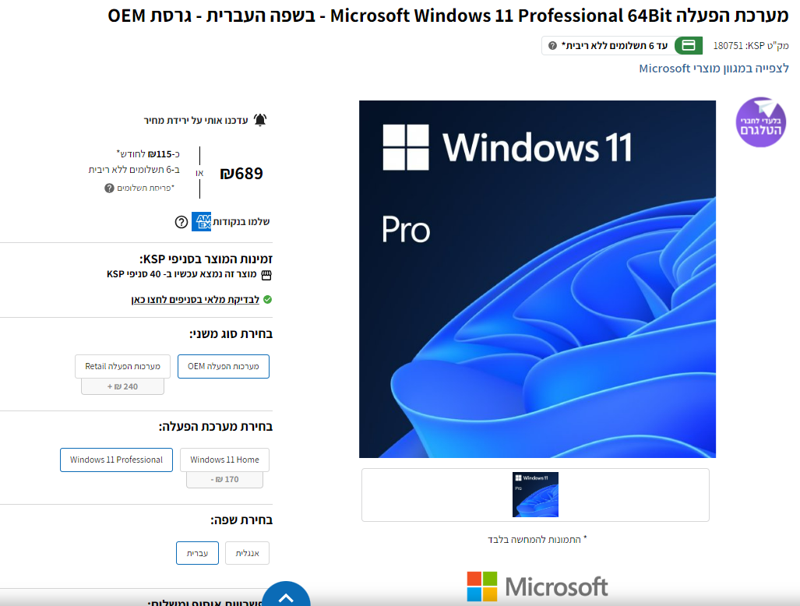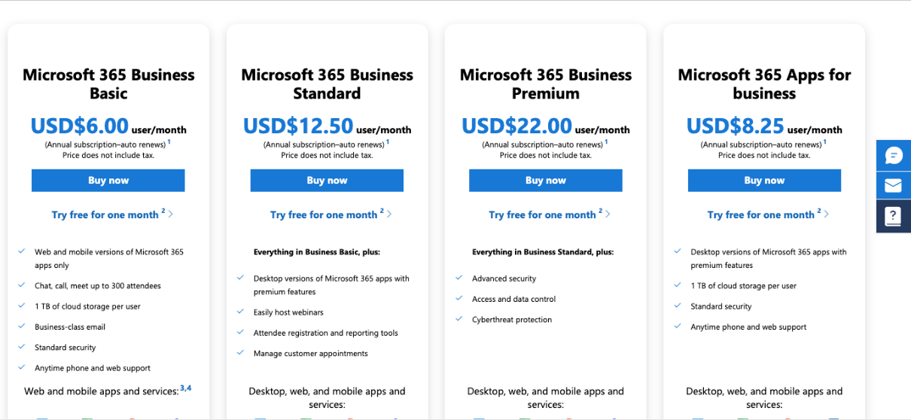נספח 3.1. – מערכת הפעלה

נספח 3.2.2

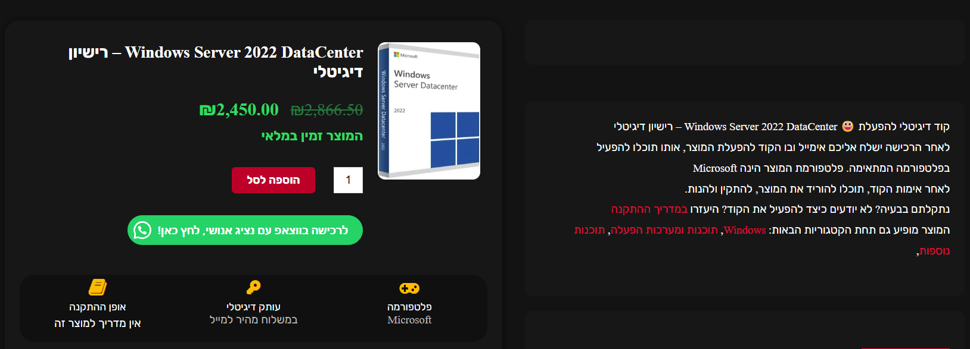

נספח 5.2.

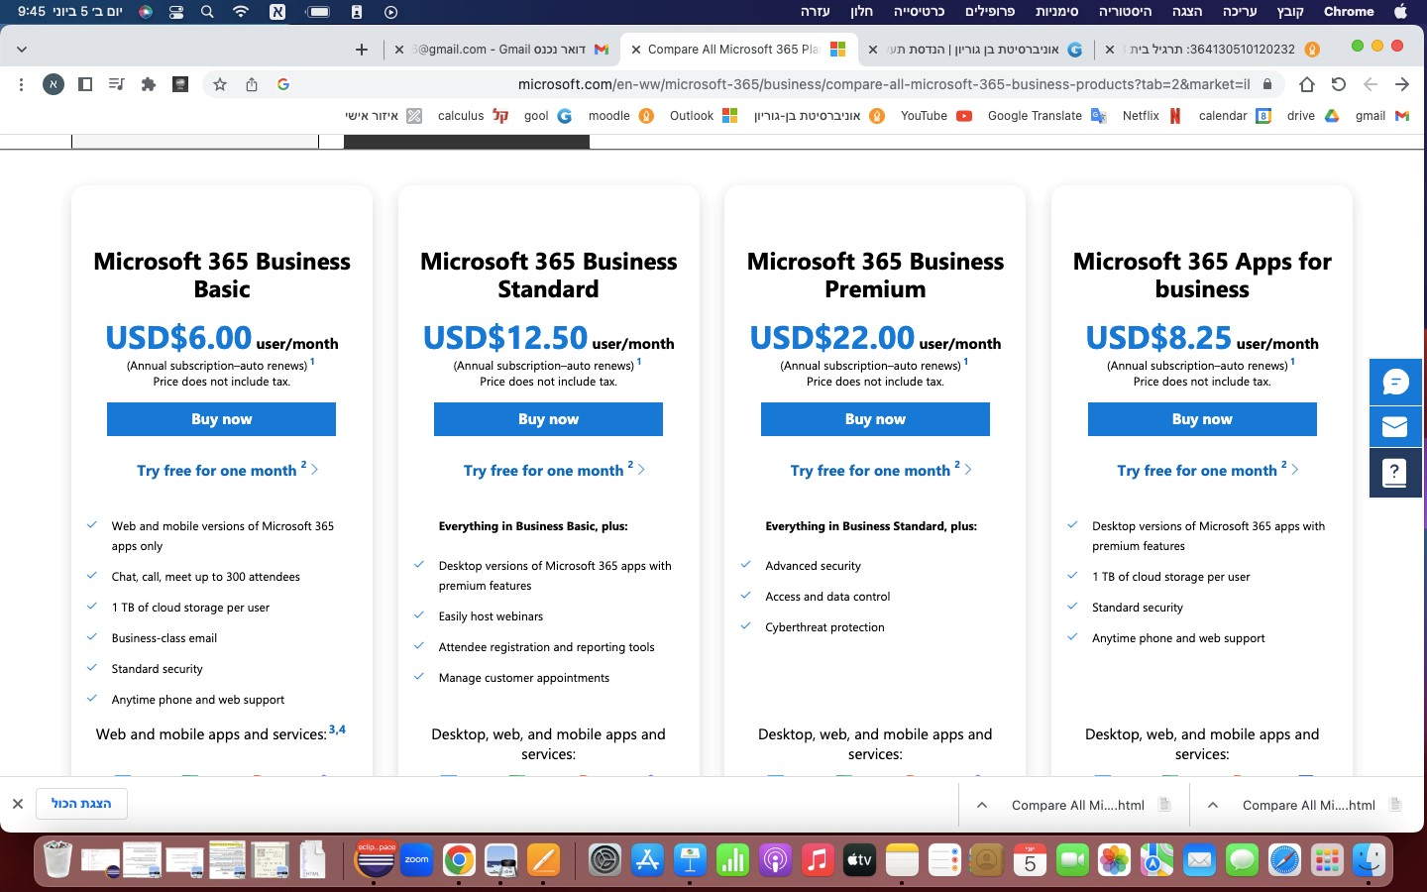

חלק ג'

1. אתר החברה

עמוד השער [22]של ECO LIST:

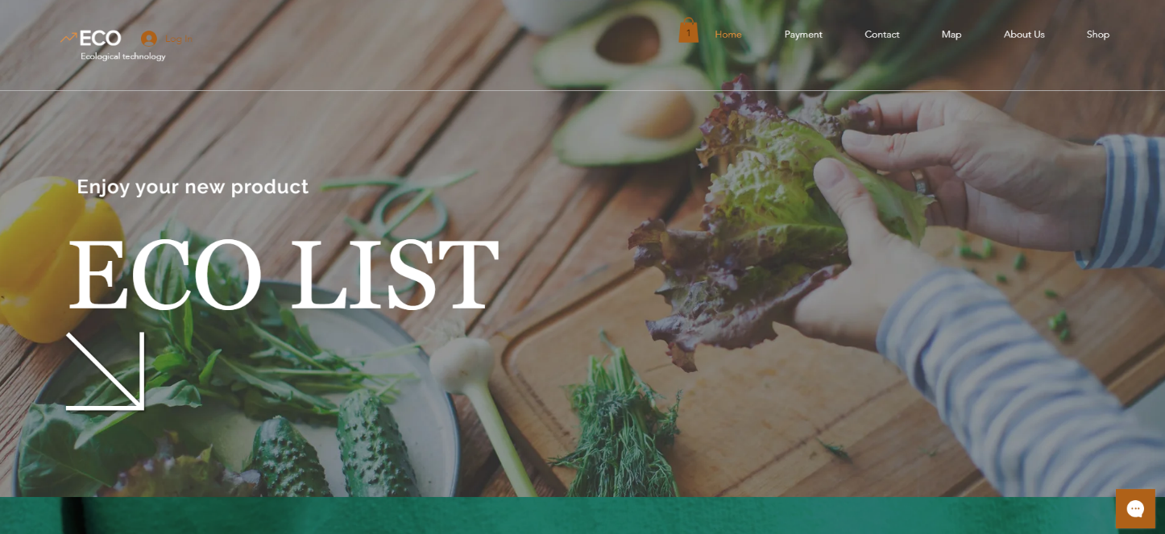עמוד השער של החברה משולב בצבעי ירוק, על מנת להדגיש את נושא האקולוגיה. בחרנו ברקעים מסקרנים ומעוררי עניין. למעלה, בסרגל יש את כל העמודים אליהם אפשר להיכנס – החנות, עלינו, מפה, יצירת קשר, תשלום, ומעבר לסל הקניות. כמו כן – למטה, יש אפשרות לצ'אט אונליין.

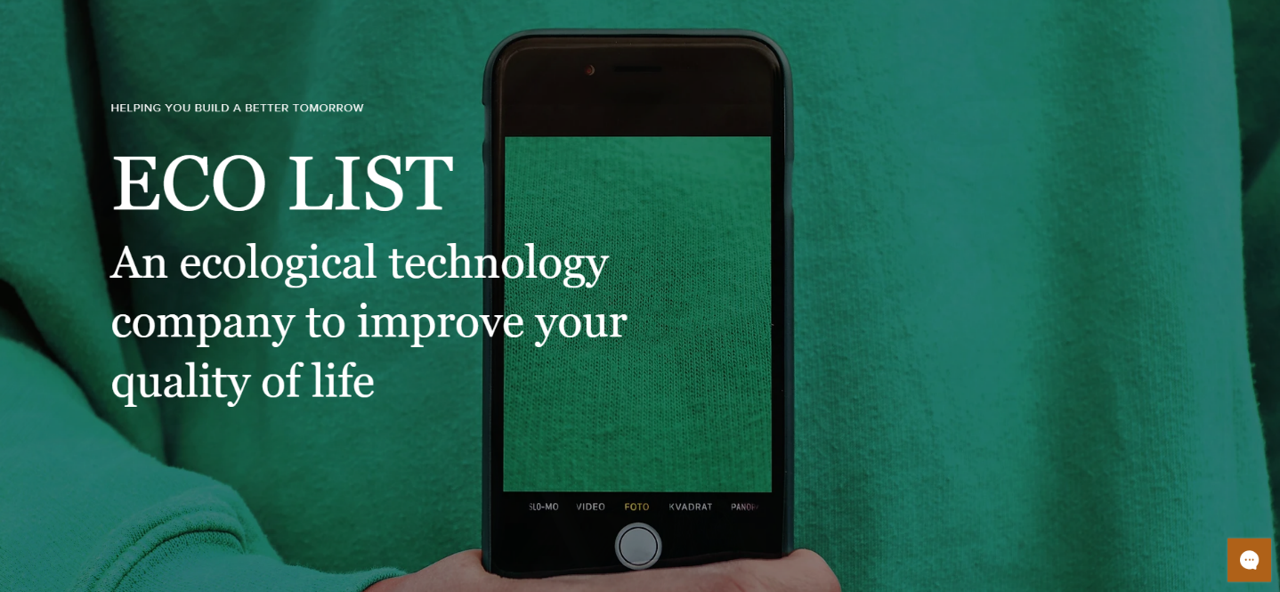

**עמודים נוספים לחברה:**

**עמוד השער** – המפורט למעלה

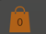**SHOP** – שם יהיו מוצרי החנות. ישנם 3 מוצרים (דיגיטליים, לא מוחשיים) , כל מוצר הינו חבילת מנוי שונה במחיר שונה. חבילה בסיסית, כאשר הלקוח ירצה לקבל התראות בלבד מהאפליקציה (כמו התראה על פגי תוקף), חבילת פרימיום, כאשר הלקוח ירצה לא רק התראות, אלא גם יצירת רשימת קניות שבועית. וחבילת הכל כלול, כולל את כל שירותי האפליקציה האחרים. את המוצרים שנכנסו לעגלה אפשר לראות ב -



**עלינו** – צוות ההנהלה הבכיר מספר על עצמו ועל אופי החברה, מי המנכ"ל ומנהלי הסניפים. הוספנו תמונות ופירוט אודות על כל מנהל ומהי השקפת עולמו.

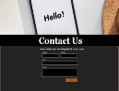**יצירת קשר** – אפשרות להשאיר הודעה באתר.

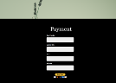**מסך התשלום** – בהתאמה למחיר שיש בסל הקניות, יבוצע תשלום.

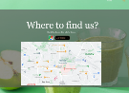**מפה** – המפה לסניף המרכזי עם קישור לגוגל MAPS

קישור לנספחי עמודי האתר – גרסה רגילה + גרסת מובייל

[קישור לאתר](https://gilikatzir2.wixsite.com/my-site)

**2. תוכנית אבטחת נתונים**

איום הסייבר מהווה בימים אלו גורם סיכון רציני ביותר על חברות בכלל ועל חברות אשר בראשית דרכן בפרט. ברוב המקרים חברות כאלה אשר מותקפות עלולות לחוות מכה קשה וזמן ההתאוששות יהיה רב – במקרה הטוב או יגרום לקריסת החברה ודליפת מידע חיוני ופרטי במקרה הרע – מידע של החברה ושל לקוחותיה.

ידוע שככל שלאנשים פנאי כלכלי – חברתי רחב יותר – כך מגוון תחומי העניין שלהם וגם סל הערכים שלהם רחב יותר ( על פי מדרגת הצרכים של מאסלו ). בהקשר לחברה שלנו, מרבית הלקוחות הפוטנציאליים לחברה כנראה יהיו ממעמד הביניים – הגבוה – כלומר מהשכבה הסוציו אקונומית העליונה יותר – אשר ידוע כי שירותיה של אפליקציה זו הן מותרות עבור משפחות רבות ולא כל משפחה יכולה להרשות לעצמה שירות כזה.

לכן לעתים איומי תקיפות הסייבר יתרבו בשל הסיבה הברורה כי פרטי המידע האישיים של לקוחותינו נחשקים יותר. לכן אנו מודעים לכלל הסיכונים והאיומים.

לאחר קריאה [23]ומחקר מעמיק בנוגע להמלצות מערך הסייבר הלאומי[24] של מדינת ישראל בתחום אבטחת מידע וצמצום סיכוני סייבר ומתוך הבנה שהחברה שלנו מחזיקה במידע רגיש ופרטי רב החלטנו לנקוט פעולות משמעותיות על מנת לייצר אבטחת מידע ברמה הנדרשת ואף ברמה גבוהה מכך.

מודעות עובדים : בחבתנו מודעים לסכנת פריצת אבטחת המידע דרך עובדי החברה ולכן בתוכנית דו שנתית העובדים בחברה יעברו קורס מקיף על האיומים והסכנות הטמונות במתקפות הסייבר. אנחנו מאמינים שתדרוך נכון והשקעה בלימוד הסיכונים בקרב העובדים הכרחיים.

תוכנית ההדרכה והלימוד בשיתוף מחלקת משאבי אנוש והקניית מודעות לעובדים מהוות נדבך חשוב שתורם ועוזר למנוע מתקפות סייבר.

מיפוי נכסי מידע וסקר סיכונים: תהליך מיפוי יאפשר לזהות סיכונים קיימים לנכסי המידע ולמערכות המחשב של החברה. זאת בסיוע מומחים בתחום אבטחת המידע ובהתבסס על איומים ידועים, על חולשות במערכות ועל אמצעי אבטחה קיימים. תהליך זה חיוני ומשפיע על הגדרת המדיניות של אבטחת מידע.

אנטי וירוס Windows Defender : תוכנת Windows Defender של חברת Microsoft מסופקת כחלק מחבילת הבסיס של חבילת Microsoft 365 Business Premium אשר רכשנו בחלק 2 לחברה. תוכנה זו מספקת את האנטי וירוס העדכני ביותר וכלל המחשבים והמכשירים של החברה יהיו מוגנים מרגע ההתקנה מכל מתקפה אפשרית . התוכנה מבצעת סריקות באופן קבוע ויזום אחר תוכנות זדוניות וירוסים ופרצות באבטחה. התוכנה מנטרת איומים הקיימים במכשיר ומפקחת על חיבורי האינטרנט תוך בקרה על אפליקציות ודפדפן הרשת.

סיסמאות הזדהות חזקותֿ: במהלך מתקפה מתבצע תהליך הרצה של מילון הסיסמאות במטרה לנסות לנחש את הסיסמה. עובדים רבים לוקחים את נושא הסיסמא בקלות דעת ונוטים לבחור בסיסמא פשוטה וקלה יחסית לניחוש אשר מאפשרת גישה קלה למערכות המחשוב. לכן רצוי ונדרש להגדיר סיסמא ארוכה ומורכבת לניחוש תוך אימות דו שלבי אשר יוצר שכבת הגנה משמעותית יותר ומענה טוב יותר אל מול ניסיונות המתקפה וגניבת הסיסמאות.

הצפנת מידע כחלק משמירה והסתרה של מידע עסקי ונתוני לקוחות – כפי שהסברנו לעיל: החברה שלנו נושאת על דגלה שמירה ואבטחה מרבית של הפרטים האישיים של הלקוחות שלה. מטרת ההצפנה היא לשמור על חשאיות כל פרט ופרט כאשר פתרונות ההצפנה הנפוצים נותנים מענה נרחב לשמירת המידע באופן מוצפן גם בשרתים ובמחשבי החברה נוסף על מעגלי האבטחה הנוספים אשר כבר קיימים.

תוכנת Firewall החברה שלנו תשתמש בתוכנה זו על מנת לספק הגנה מיטבית וכדי לוודא שהעברת המידע והרשת אל ומהשרתים תהיה מוצפנת ומוגנת. הבחירה תעשה לפי שיקולים של צרכי החברה כמו הגנה על השרתים והמחשבים, מחיר וקלות ההטמעה.

שירותי ה-VPN על מנת ליצור חיבור מאובטח ברמה גבוהה בין החברה שלנו לבין רשת האינטרנט – בחרנו להיעזר בשירותי ה VPN וביתרונותיה.

תוכנה זו מקנה לנו את האפשרות להסתיר את הפעילות ואת המיקום שלנו ברשת כדי להימנע מפיקוח ( במיוחד על רשתות wifi ציבוריות ) ובכך להתגבר על צנזורה ברשת ולגלוש בה בחופשיות מירבית.

אנחנו מודעים לכך שבחלק משעות פעילות החברה תתקיים סוג מסוים של אבטלה סמויה בה חלק מהעובדים ישתמשו במכשירים ובמחשבים אשר בבעלות החברה לצרכיהם הפרטיים והאישיים כך שבאמצעות הVPN תהיה בקרה על הנעשה. מטרת התוכנה היא לאבטח את הגישה מחוץ לארגון אל משאבים פנימיים של החברה.

בחרנו ב ExpressVPN המוגדרת כיום כתוכנה הטובה ביותר בישראל עם הצפנה ברמה צבאית ומתאימה לכלל המכשירים.

**3. תוכנית לאתר חם/פושר/קר**

האסון [25]שאיתו אנו באים להתמודד הינו אסון הגורם לחוסר תפקוד חלקי במערכות המידע אשר פוגע בפעילות העסקית של הארגון.

האסונות שתוכנית הDRP [26]צריכה להתמודד מולם מסווגים לשתי קטגוריות עיקריות:

1. אסונות טבע (שטפון/שריפה/רעידת אדמה)- אסונות אלו לא ניתן למנוע אבל ניתן לנקוט אמצעי זהירות מולם על מנת למנוע הפסדים.
2. אסונות אנושיות (חדירה בלתי מורשת/ חבלה)- אלו הם הסיבות העיקריות לכישלון. דבר זה נובע מהתערבות מכוונת או לא מכוונת אשר פוגעת בתקינותן של מערכות המידע בחברה.

אסון יכול להיות גם שילוב של שתי הקטגוריות. אנו מודדים את גודל האסון לפי הקריטיות של המידע שאינו זמין ופרק הזמן שבו המערכות לא עובדות.

תכונית התאוששות מאסון כוללת מדיניות, נהלים מסוימים ותהליכים חשובים שמטרתם להשיב את הפעילות לארגון מהר ככל האפשר. התוכנית מבוצעת ע"י מחלקת מערכות מידע ומחויבת להיות עקבית ותומכת בתוכנית העסקית הכוללת של החברה.

התוכנית מורכבת משני מרכיבים:

1. גיבוי נתונים ומידע הקיימים במערכת
2. מערכות מחשב וחומרה חזקות עליהם מבוסס ועובד המידע.

מערכות המידע זה החלק העיקרי והחשוב ביותר בחברה שלו, בלעדיו החברה לא יכולה לתפקד. האפליקציה תפסיק לעבוד, והמשתמשים לא יקבלו את השירות שהם מצפים לקבל במלואו. בנוסף לכך, מערכות המידע בחברה מכילות את כלל הפרטים של המשתמשים, מידע על החברות שמשתפות פעולה העם החברה ובסיסי הנתונים של האפליקציה.

במידה ויהיה אסון וכל המערכות יפלו כל הגורמים המפורטים לעיל יפגעו ואנו נרצה למנוע מקרה בו אנשי מערכות המידע יצטרכו לתמרן בין שתי משימות: הראשונה- קליטת נתוני המשתמשים ,והשנייה- הקמת מערכות מידע חדשות. מכלל הסיבות שמפורטות למעלה, החלטנו לבחור באתר חם עבור החברה שלנו.

אתר חם הינו אתר בו המערכות עובדות באופן שוטף במקביל לאתר הראשי.   
כל פעולה אשר מתבצעת באתר הראשי מתבצעת זמן אמת גם באתר החם. במידה והאתר הראשי נופל, האתר החם נכנס מיד לפעולה וממלא את מקומו.  
אתר חם מתוכנן כך שהוא ידע לתת מענה לא רק כאשר כלל המערכות בחברה נופלות אלא גם במקרים בהם חלק מהמערכות נפגעות ויש לבצע מעבר חלקי.   
בצורה זו מתאפשרת זמן רציפות תפקודית של הארגון משולב עם זמן השבתה מינימלית.

|  |  |  |  |
| --- | --- | --- | --- |
| מוצר | דגם | מספר יחידות | עלות כוללת |
| שרת בסיס נתונים | 3.84TB SSD-Dell PowerEdge R740: 64GB RAM | 4 | 183,800 |
| שרת תקשורת | 5PowerEdgeR EMC Dell7515R | 3 | 77,970 |
| מערכות הפעלה לשרתים | Windows server 2022 DataCenter | 4 | 9,800 |
| זיכרונות לשרתים | Dell PowerEdge R740 Deep Learning GPU server | ל50 זכרונות | 119,500 |
| SAP business one |  | 1 | 40,000 |
| סה"כ עלויות | | | 431,070 |

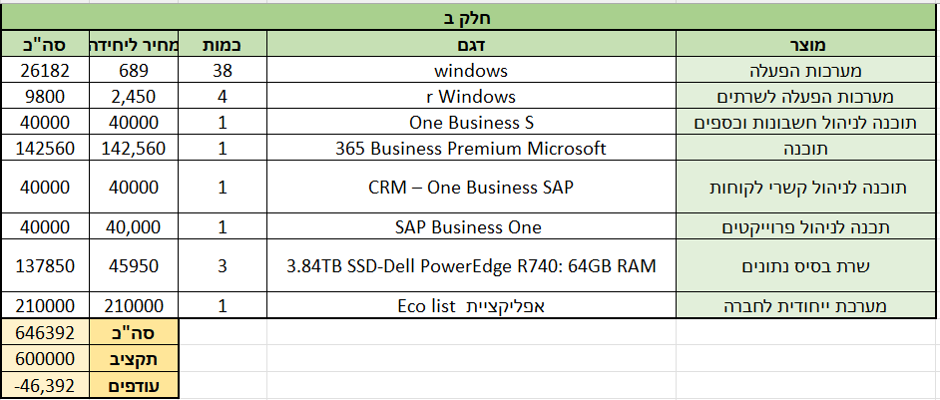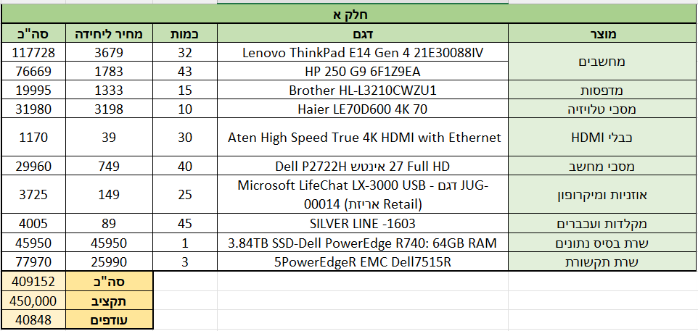**4.סיכום עלויות**

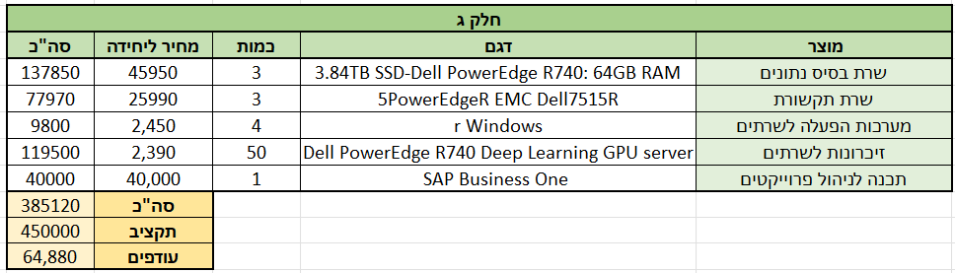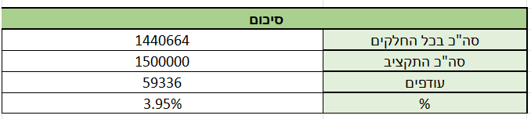

**5.ריפלקציה**

העבודה על הפרויקט, הייתה לנו מאתגרת ומעניינת.

כולנו הסכמנו פה אחד שבזכות הקורס בכלל, והפרויקט נחשפנו לעולמות תוכן שלא ידענו על קיומם. זכינו לרכוש ידע חדש, ולהבין (אך לא לתפוס) את ממדי המקצוע והתחום.

הרגשנו שהעבודה על הפרויקט אפשרה לנו ליישם הלכה למעשה את החומר הנלמד בכיתה, ולחוש בידינו את האתגרים והמשמעויות שבתחום זה.

ראשית נחשפנו ליסודות העבודה בארגונים, כמו תהליכים עסקיים ומבנים ארגוניים. העבודה על הפרויקט שילבה בין העיסוק בניהול ארגון ולמערכות מידע. ידע זה חשוב ומשמעותי לתפקידנו כמהנדסי תעשייה וניהול. למדנו להשתמש במושגי יסוד חשובים ובסיסיים.

סעיפי העבודה הביאו אותנו לערוך סקר שוק והשוואה בין מוצרים שונים, וכך לא רק שנחשפנו לקיומם של מוצרים אלו, אלא גם למדנו להבדיל בין המוצרים, לנתח את היתרונות והחסרונות, ולנהל מערכת שיקולים. לתפיסתנו כלים אלו חשובים עבורנו להמשך העיסוק במקצוע.

יש לציין שייתכן שאם היינו עושים את העבודה הזו שוב היינו משנים כמה מההחלטות שקיבלנו. לדוגמא, היינו רוכשים מלכתחילה את המחשבים עם מערכת הפעלה מותקנת בהם.

כמו כן, העבודה בקבוצה (שאינה זוג), בפעם הראשונה בתואר, אימנה אותנו על עבודה בצוות, על היתרונות והאתגרים שבכך. אך עם זאת, כיוון שהיקפי העבודה היו כל כך גדולים, ישנם חלקים רבים בהם חילקנו בינינו את העבודה. כמובן שגם שיתפנו זה את זה, אבל בסופו של דבר המגע בידיים הוא זה שמלמד. וישנם תחומים שלא זכינו להעמיק בהם במהלך העבודה. ועל כן ייתכן שאם היינו מחלקים בינינו את חלקי המטלה לעבודה בזוגות היינו מפיקים ממנה יותר.

לסיכום, אנחנו מרוצים מתהליך העבודה על הפרויקט, אנחנו מרגישים שהוא היה משמעותי ומלמד עבורנו. השיח סביב המטלה, הכניס בנו מוטיבציה ועניין במקצוע. וההתנהלות שבה לכאורה אנחנו כבר מנהלים חברה, יוזמים ויוצרים פיתחה אצלנו תחושת ריגוש ורצון ללמוד עוד.

**נספחים**

**אתר החברה:**

עמוד השער של ECOLIST

[קישור לאתר](https://gilikatzir2.wixsite.com/my-site)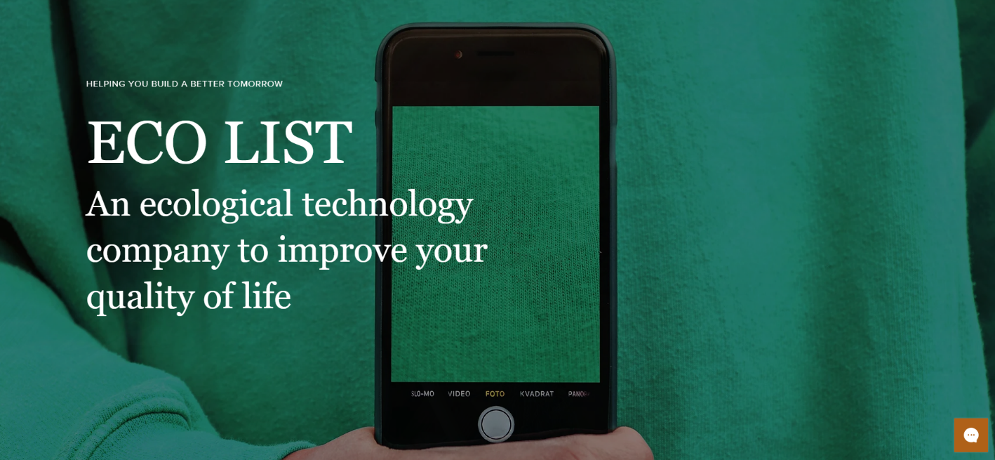

**ABOUT US**

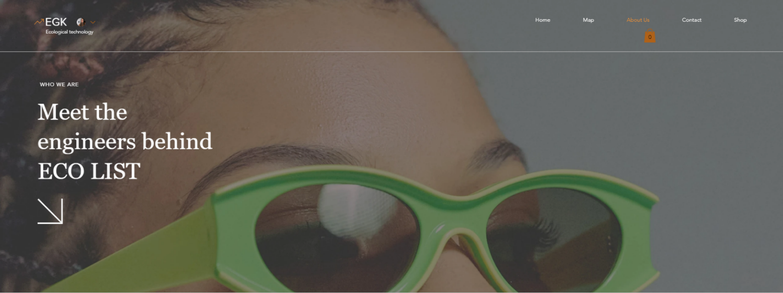

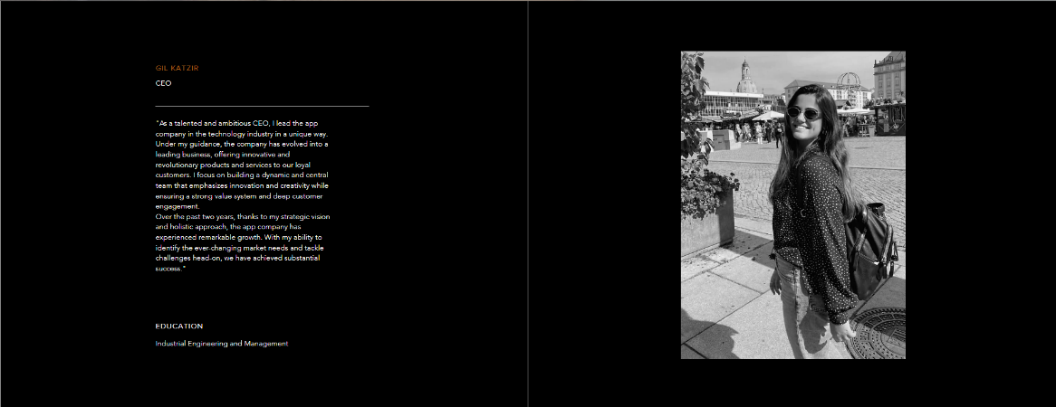

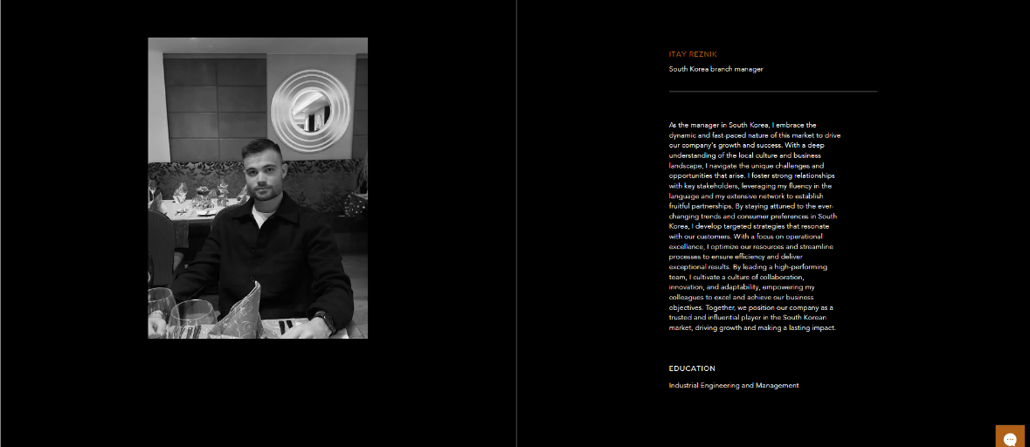

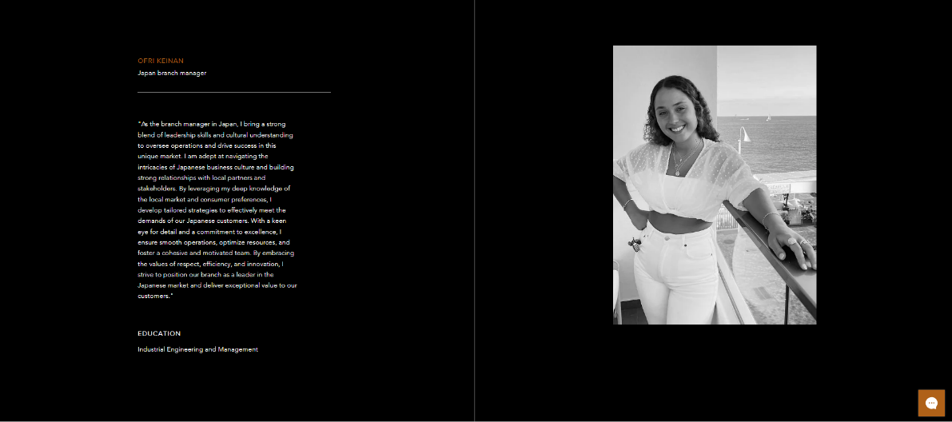

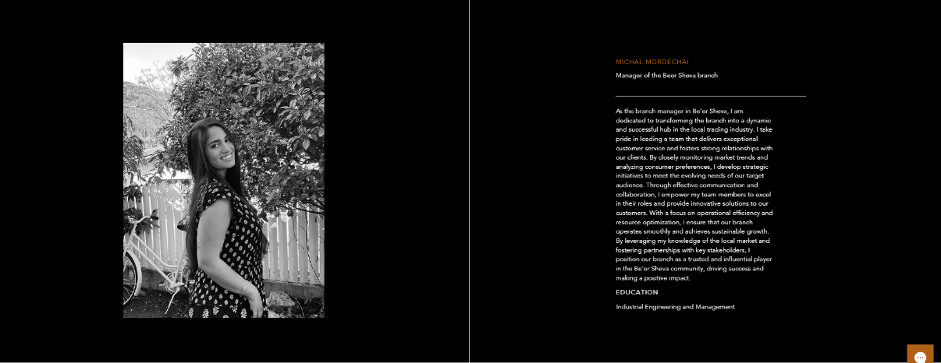

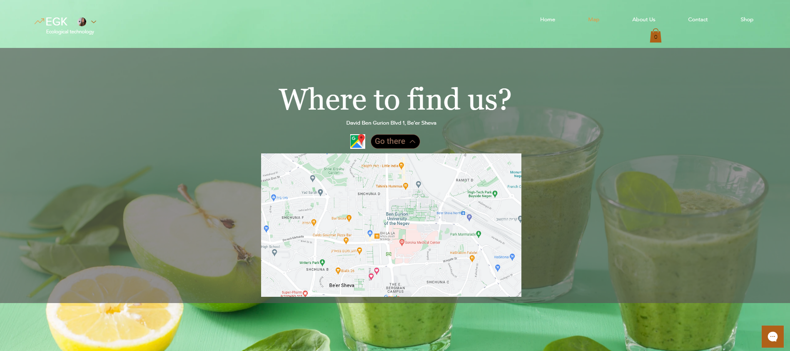**MAP:**

**מסחר אלקטרוני – המוצרים שלנו:**

**נמכור שלוש חבילות מנויים:**

1. חבילת בסיס – התראות בלבד
2. חבילת פרימיום – יצירת רשימת קניות + התראות באפליקציה לפגי תוקף/ חוסרים
3. חבילת הכל כלול

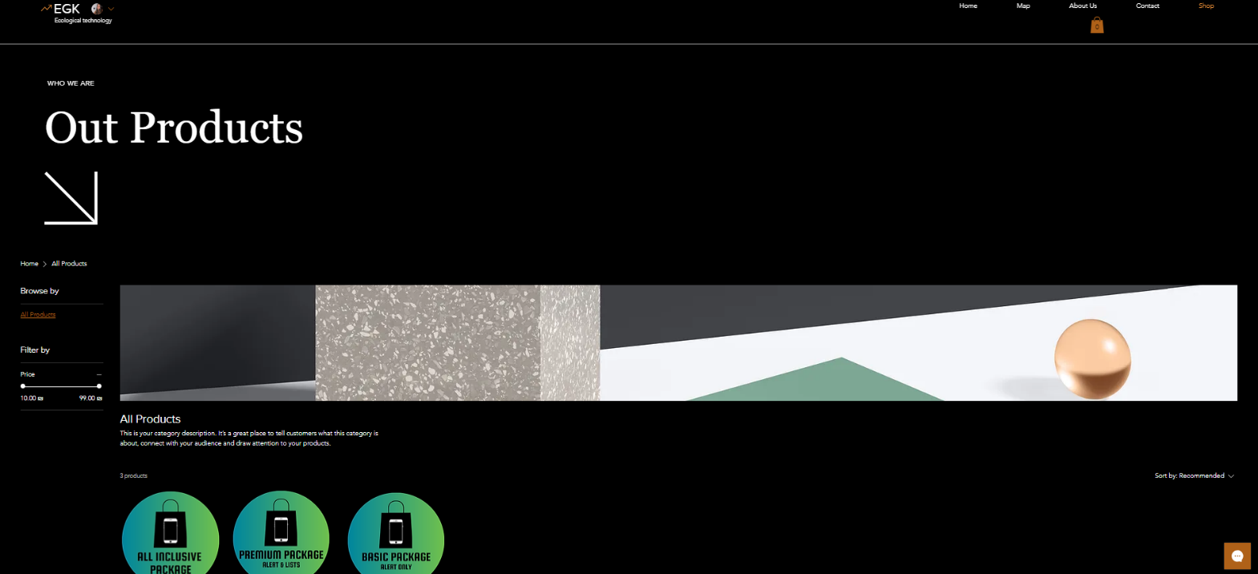

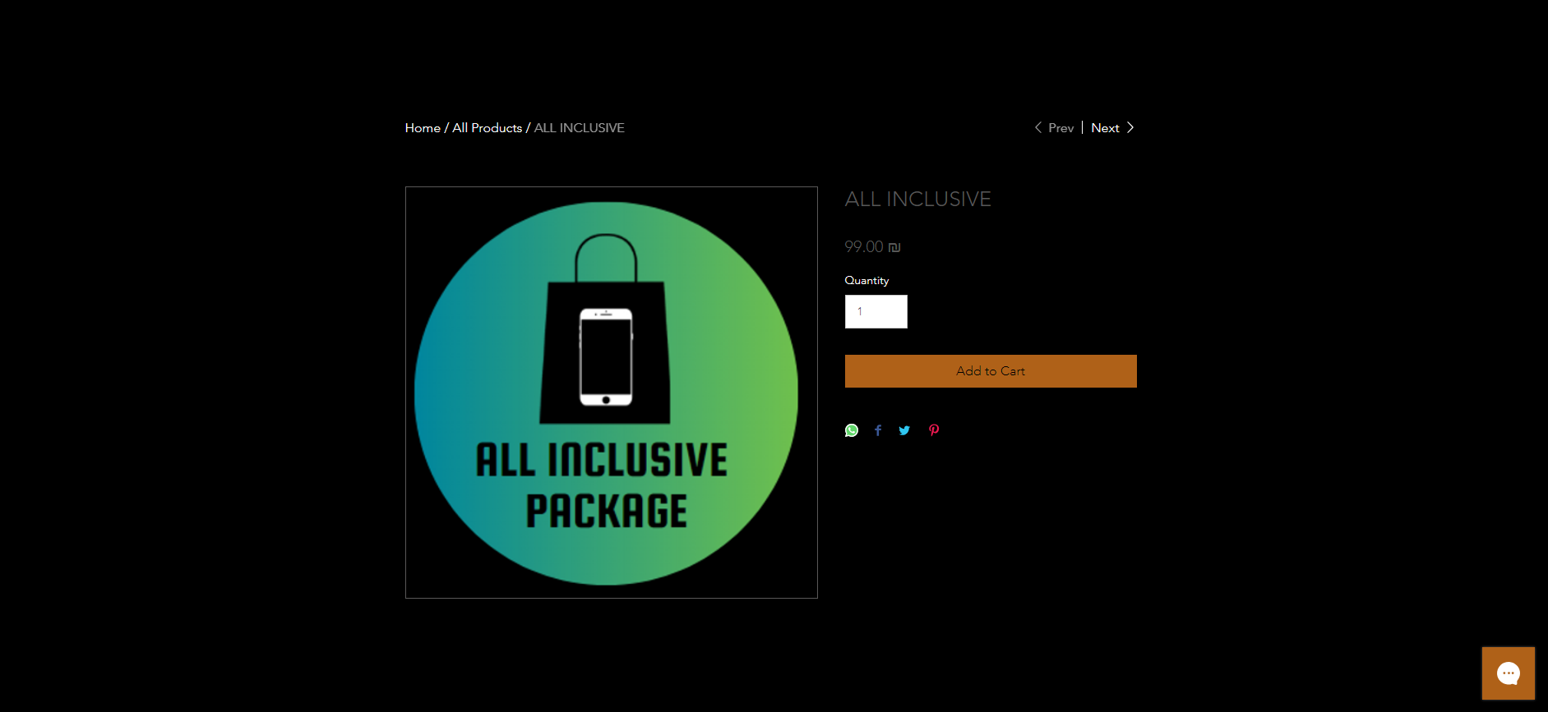

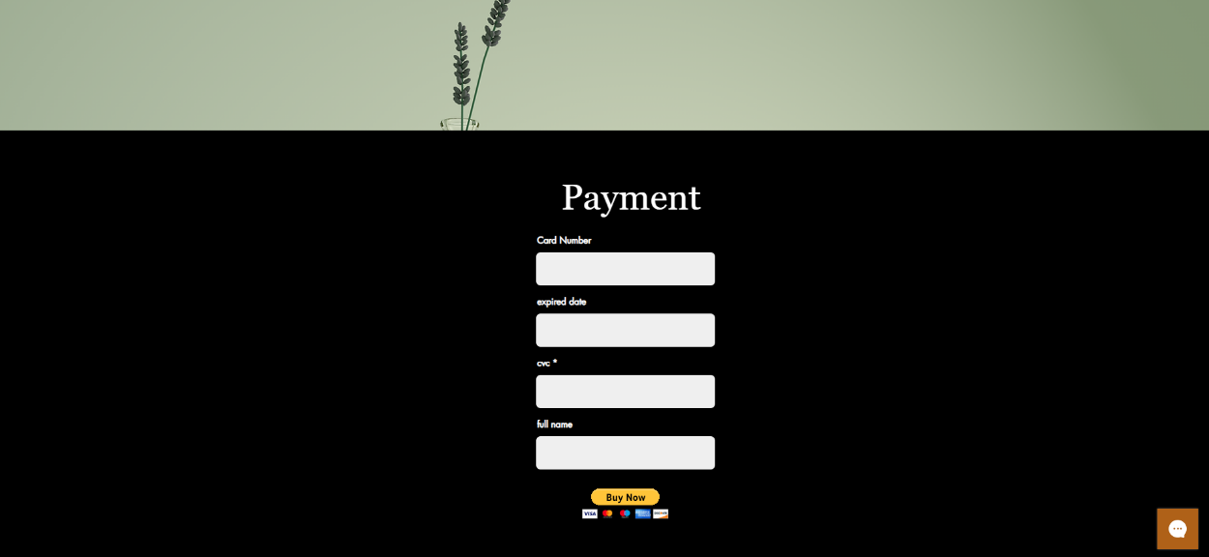מסך התשלום:

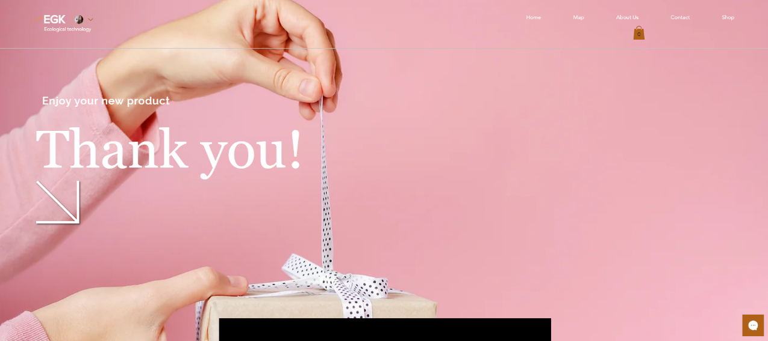

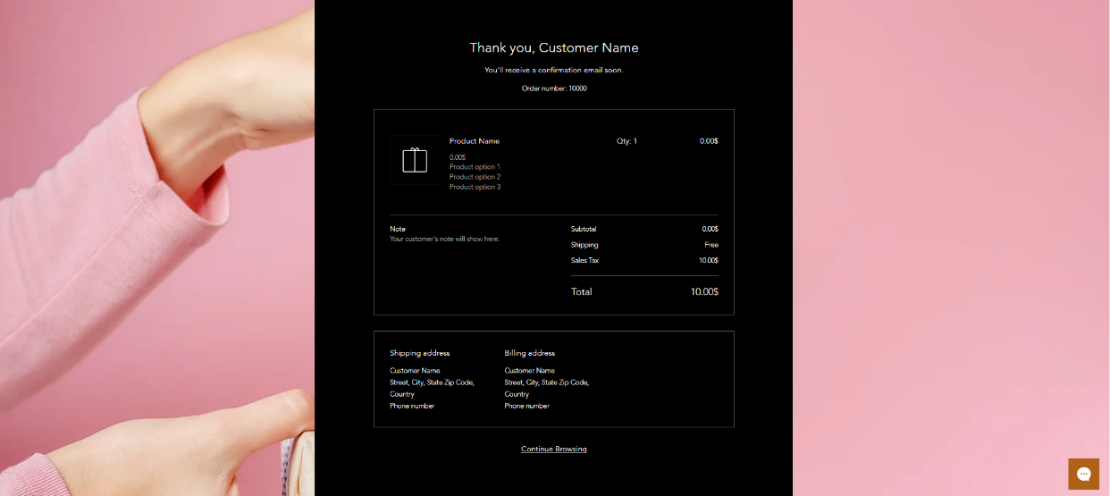

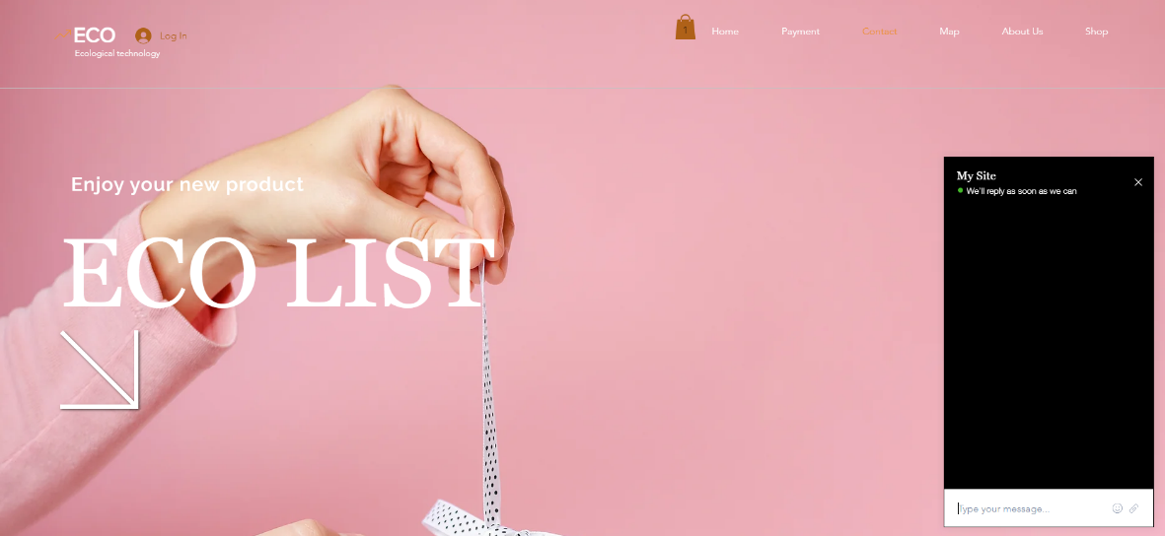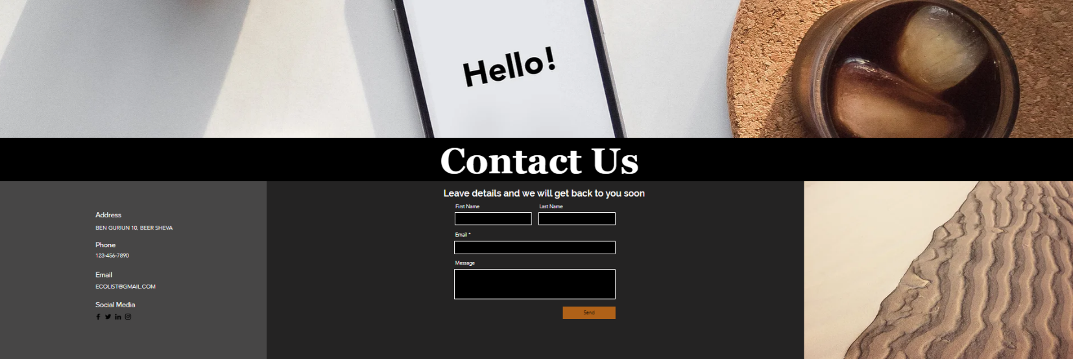צור איתנו קשר (השארת פנייה) + צ'אט Online:

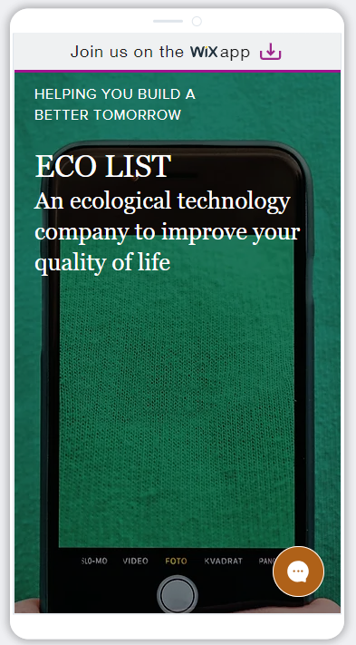גרסת מובייל:

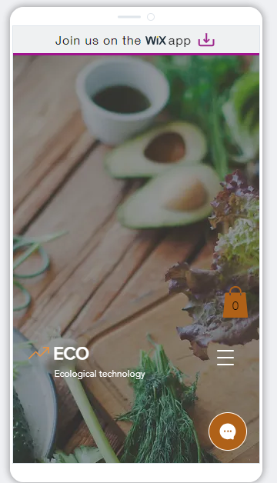

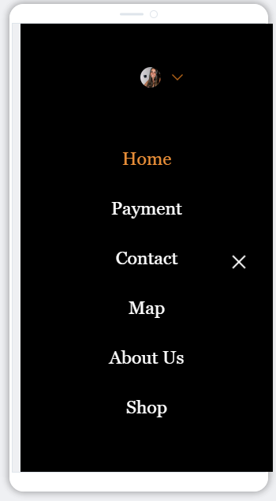

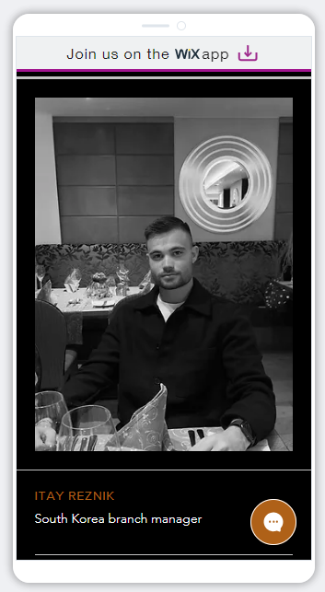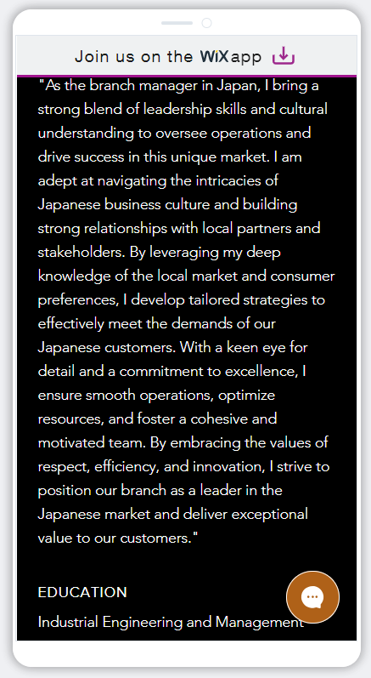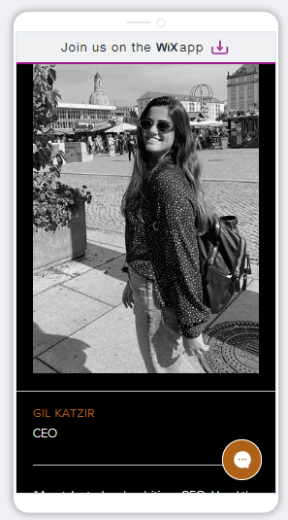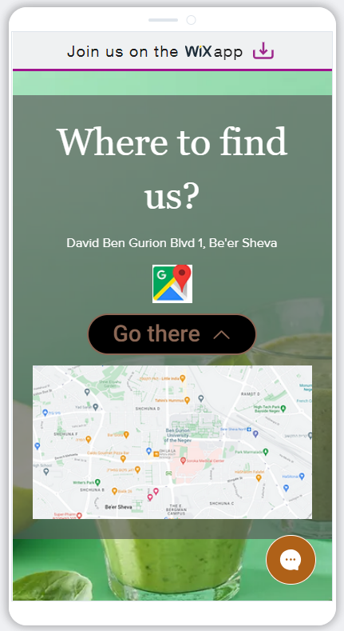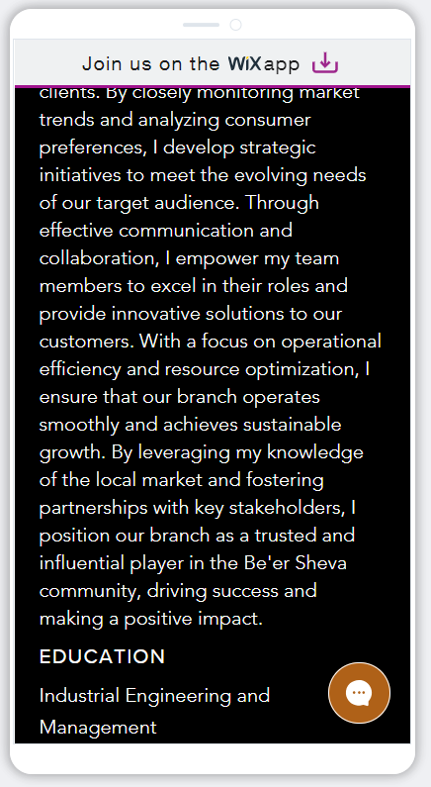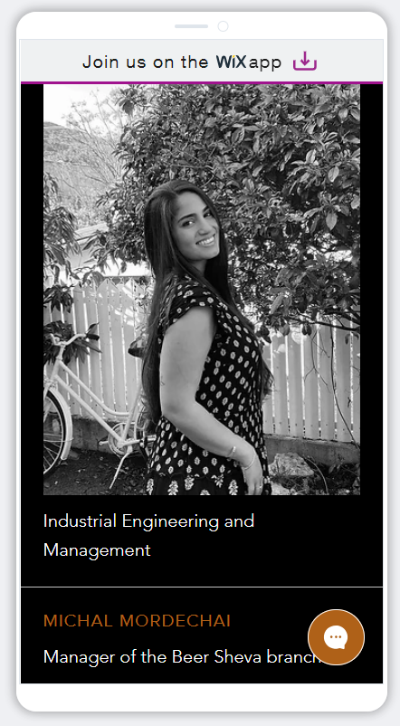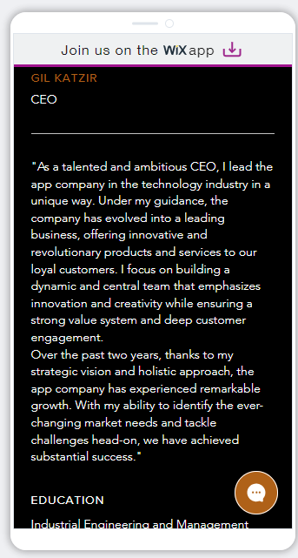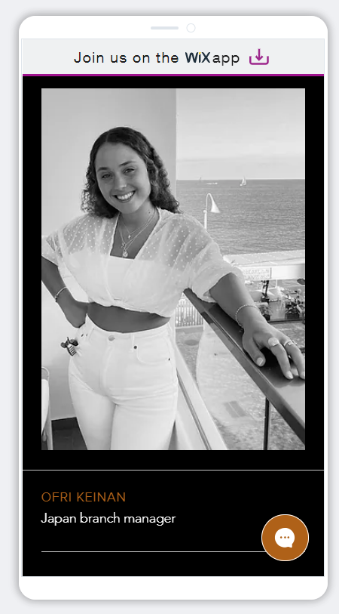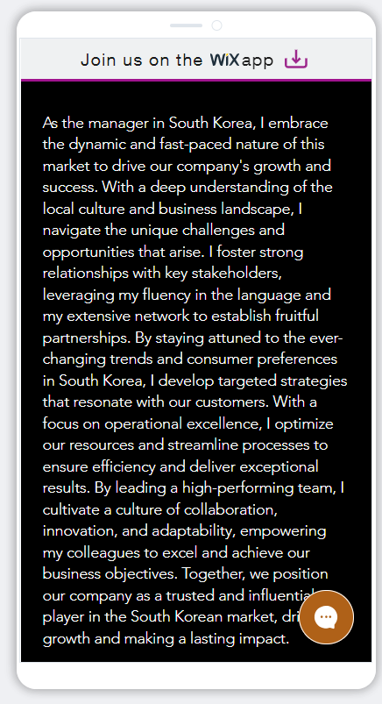

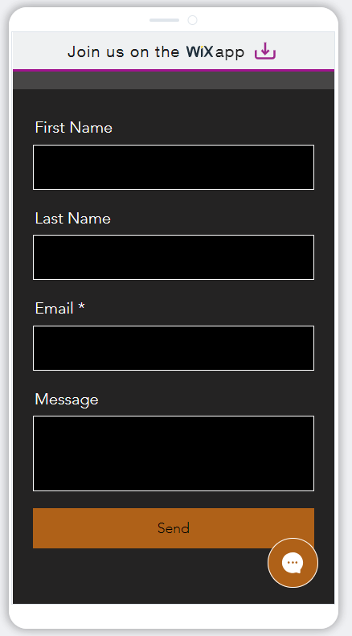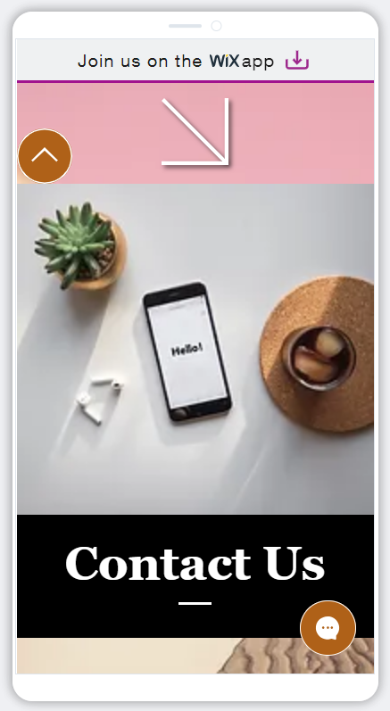

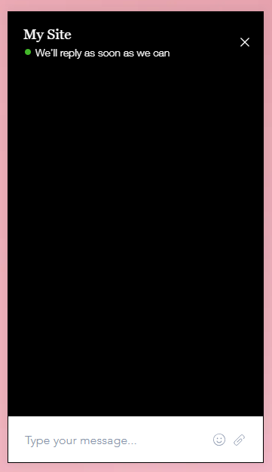

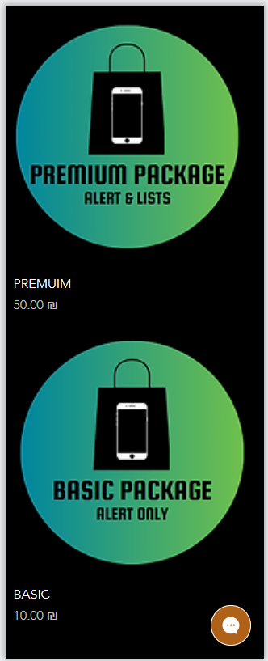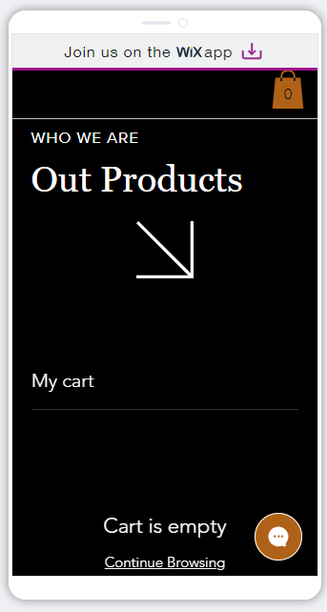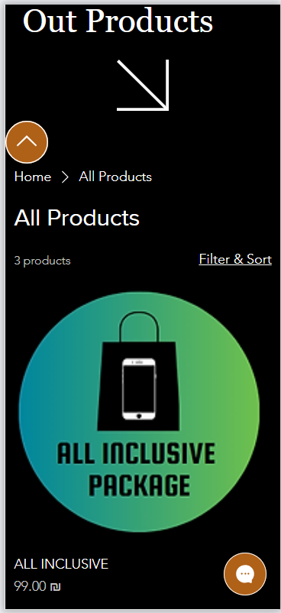

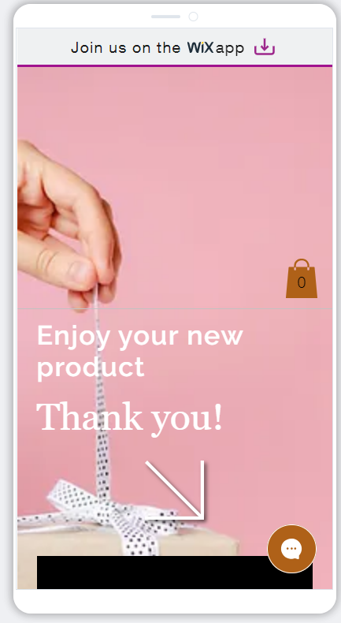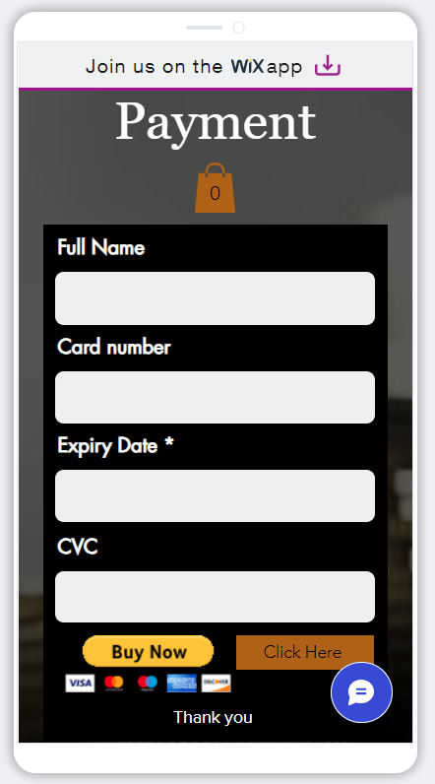

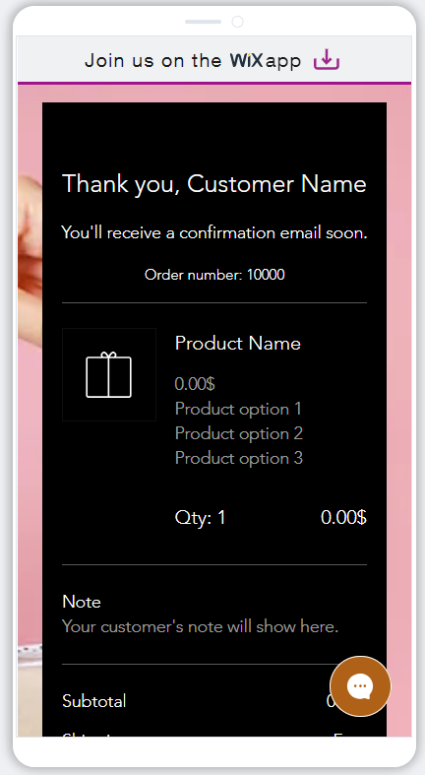

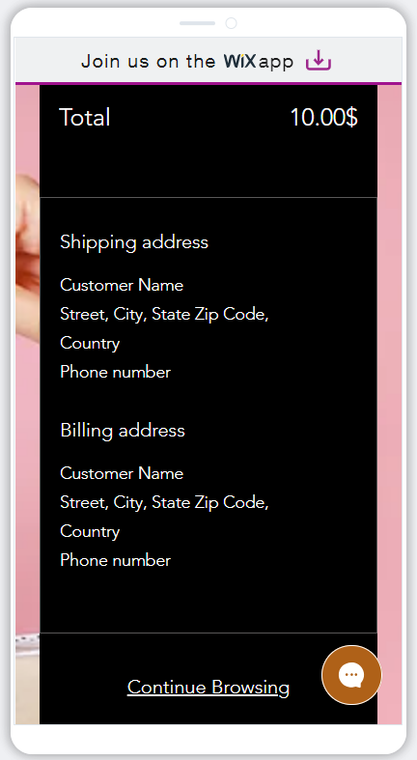

1. chatGPT
2. אתר רשמי של לקט ישראל- דו"ח אובדן מזון
3. HOMECONNECTED
4. ChatGPT
5. כל זכות
6. KSP
7. ZAP השוואת מחירים
8. DELL
9. Cloud Linux
10. DELL
11. https://rt-ed.co.il
12. HP
13. KSP
14. EXON
15. Windows.com
16. LINUX
17. www.sqlserver.co.il
18. dynamics.microsoft.com
19. SAP.com
20. Microsoft.com
21. הרצאות בכיתה
22. שימוש באתר WIX
23. הרצאות בכיתה
24. מערך הסייבר הלאומי – אתר הממשלתי
25. ChatGPT
26. www.elementshls.com